Instituto Tecnológico y de Estudios Superiores de Occidente

Departamento de Hábitat y Desarrollo Urbano (DHDU)

PROYECTO DE APLICACIÓN PROFESIONAL (PAP)

Programa de Análisis del Territorio: Planeación, Infraestructura y Sustentabilidad I



1C01 Análisis del Territorio

“Problemática urbana en la zona oriente de Guadalajara y propuestas para su mitigación“

PRESENTAN
Lic. en Arquitectura: Alejandra Elizabeth Leyva Unibe
Profesores PAP: Santiago Vergara Blanco/ Margarita Castrillo
Tlaquepaque, Jalisco, Mayo de 2016

REPORTE PAP

Contenido

REPORTE PAP 1
CAPITULO I: INTRODUCCIÓN. 4
CAPITULO II: MARCO TEÓRICO. 5
CAPITULO III: MÉTODO. 10
CAPITULO IV: RECOLECCIÓN Y PRESENTACIÓN DE DATOS. 14
CAPITULO V: PRESENTACIÒN DE ANALISIS. 26
CAPITULO VI: CONCLUSIONES. 45
CAPITULO VII: BIBLIOGRAFIA. 46

  - REPORTE PAP
Los Proyectos de Aplicación Profesional son una modalidad educativa del ITESO en la que los estudiantes aplican sus saberes y competencias socio-profesionales a través del desarrollo de un proyecto multi profesional en un escenario real para plantear soluciones o resolver problemas del entorno. Se orientan a formar para la vida, a los estudiantes, en el ejercicio de una profesión socialmente pertinente.
A través del PAP los alumnos acreditan el servicio social, y la opción terminal, en tanto sus actividades contribuyan de manera significativa al escenario en el que se desarrolla el proyecto, y sus aprendizajes, reflexiones y aportes sean documentados en un reporte como el presente.
  - RESUMEN
Este estudio nos ayuda a realizar un diagnóstico de análisis de la zona para comprender lo que ocurre en ella, conocer sus debilidades y fortalezas. El cual se realizara con la medición de diferentes variables, por lo tanto se abordaran temas como marginación, población vulnerable, zonas con mayor necesidad de atención y riesgos de la zona según el reglamento de protección civil. Todos los anteriores serán fundamentados con estudios reales y fuentes que nos faciliten crear una metodóloga de análisis.
Las fuentes utilizadas para el estudio fueron reglamentos, casos de estudio específicos de urbanismo, entre algunos autores que ayudaron a justificar y crear las variables que se requirieron para calcular la factibilidad de la zona ya sea positiva o negativa. Las viables de las que hablamos anterior mente fueron creadas y fundamentadas bajo la investigación y lectura de diferentes documentos y autores para lograr un resumen mediante objetivos que fueron creados subjetivamente. Cuyo análisis posterior da las bases para identificar cuáles son las características que limitan el desarrollo de la zona.
Como resultado se conseguimos una clasificación de variables en temas como: nivel de marginación por distribución de equipamiento, riesgos de la zona según protección civil, características del usuario. Al obtener los resultados dentro de la zona de estudio, sacamos las zonas que requieren mayor atención y por qué afectan de manera negativa al desarrollo de la zona.

TEMA: PROBLEMÁTICA URBANA DE LA ZONA ORIENTE DE GUADALAJARA Y PROPUESTAS PARA SU MITIGACION
La marginación es un fenómeno multidimensional, estudiado principalmente en los últimos 20 años por las ciencias sociales, por lo que su medición y análisis es una tarea compleja. Esta ha sido abordada desde diferentes criterios, marcos teóricos y metodologías analíticas, principalmente por la diversidad de indicadores utilizados para medir su dimensión.
Un problema el concepto de marginación es que se ha confundido con el de exclusión social. Por ello es necesario destacar la que la última es un proceso, mientras la primera es una condición de vida. Se debe agregar que la Marginación no es requisito de la exclusión, aunque algunos autores manejan que en muchos casos la exclusión es un factor que genera marginación, traducida la exclusión como falta de acceso a los servicios gubernamentales (educación, salud, infraestructura urbana), o políticas de promoción de empleo.
Limites:
Norte- Periférico Norte Manuel Gómez Morín.
Sur- Lázaro Cárdenas.
Este-Av. Ramón López Velarde
Forma parte de los subdistritos: 5,6.
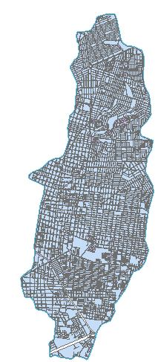

Imagen: Delimitación de zona de estudio.

CAPITULO I: INTRODUCCIÓN.
  - PLANTEAMIENTO DEL PROBLEMA
Actualmente la zona oriente del municipio de Guadalajara presenta una clara marginacion y menos desarrollo, este estudio identificara sus caracteristicas generales y proponer recomendaciones para potencializar su desarrollo.

  - OBJETIVO GENERAL
Analizar la zona oriente de Guadalajara, especificamente la cuenca de San Andres para entender cuales son sus caracteristicas y se hara un enfoque especial en los servicios basicos y los aspectos de riesgo que suceden en la zona.

  - PREGUNTAS DE INVESTIGACIÓN
Las preguntas que intentará contestar este trabajo son las siguientes, irán organizadas en estos siguientes aspectos, medio físico natural y medio físico natural-transformado.
¿Cuáles son las características generales de población y vivienda de San Andrés?

¿Cuáles son las características de los servicios básicos de la zona?

¿Cuáles son los elementos principales en donde se puedan medir las limitaciones para el desarrollo?

¿Cuáles serían las zonas más afectadas?

¿Cuáles serían las recomendaciones a elaborar una vez clasificadas las zonas?

  - JUSTIFICACIÓN
Analizar la zona oriente de Guadalajara es importante ya que es una zona con un nivel de marginación preocupante y requiere de mayor atención. Contar con los resultados beneficiaria a los habitantes de la zona, además del personal de municipio hacia la toma de decisiones.

CAPITULO II: MARCO TEÓRICO.

Para comprender la problemática de la zona de estudio se hizo una revisión bibliográfica incluyendo noticias acontecidas dentro de la zona de estudio y documentos tanto del ayuntamiento de Guadalajara como libros sobre temática urbanística, los cuales mencionaré a continuación:

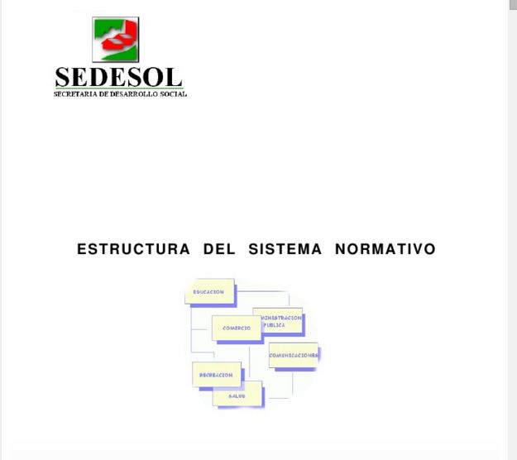

Estructura del sistema normativo (Sedesol). (n.d.). Obtenido Noviembre 8, 2015, de http://es.slideshare.net/viry9012/estructura-sedesol
Este documento sirvió para determinar qué tipo de elementos iba a investigar, existe en él un listado de equipamiento con temas y subtemas incluyendo los elementos que conforman cada uno. Ej. Cultura: Biblioteca pública, Museo, Casa de Cultura, Teatro, Auditorio, etc.

Los dos documentos que influyeron en mayor medida en mi estudio de los mencionados anteriormente fueron ¨Estrategia de gestión social para el proyecto de movilidad y accesibilidad preferencial del centro histórico de Guadalajara.¨ y ¨El espacio público: Ciudad y ciudadanía
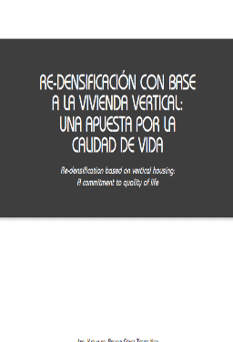

“El crecimiento urbano es un concepto muy diferente al desarrollo urbano de las ciudades. El primero responde a los fenómenos que se van presentando, mientras que el desarrollo y la planeación de una ciudad son procesos a largo plazo que dan prioridad a la relación que existe o debería de existir entre la ciudad y la sociedad. Muchas ciudades medias de México, han tenido un crecimiento muy importante en los últimos cincuenta años, pero carecen de planeación, esto refleja entre otros: la dispersión urbana, la baja de densidad hacia las centralidades, altos costos energéticos, el problema de vivienda, en resumen, una ciudad disfuncional. El objetivo de este trabajo es conocer los fenómenos que han transformado a la ciudad de León, Guanajuato, y, con base en esto, establecer las directrices que permitan desarrollar soluciones alternativas hacia una ciudad más humana que busca la calidad de vida de sus habitantes.”
-Re-densificación con base a la vivienda vertical: una apuesta por la calidad de vida Arq. Kathya Del Rosario Gómez Torres Neri﻿ | pp: 81-94
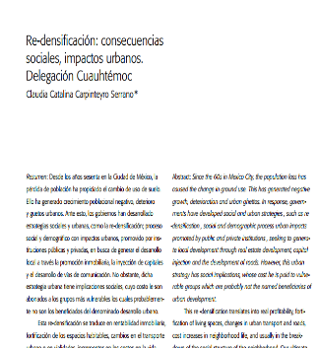
“Desde los años sesenta en la Ciudad de México, la pérdida de población ha propiciado el cambio de uso de suelo. Ello ha generado crecimiento poblacional negativo, deterioro y guetos urbanos. Ante esto, los gobiernos han desarrollado estrategias sociales y urbanas, como la re-densificación; proceso social y demográfico con impactos urbanos, promovido por instituciones públicas y privadas, en busca de generar el desarrollo local a través la promoción inmobiliaria, la inyección de capitales y el desarrollo de vías de comunicación. “
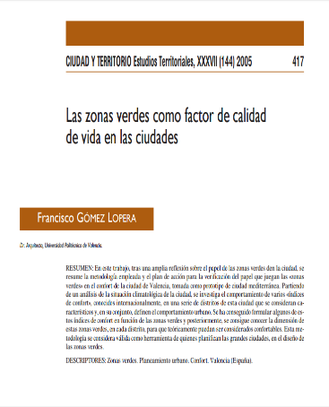

“«calidad urbana y calidad de vida», se decía: «Para que se cubran las necesidades y aspiraciones de los ciudadanos, respecto a la habitabilidad de la ciudad, es aconsejable que se oriente el diseño, la gestión y el mantenimiento de los sistemas urbanos, de modo que se proteja la salud pública, se fomente el contacto, el intercambio y la comunicación (...) los espacios verdes, los equipamientos, los servicios y los transportes públicos han de ser accesibles, han de estar a una distancia-tiempo mínima para vencer la distancia psicológica que todos tenemos y que, de lo contrario, no facilita su uso (...).”

Normas y especificaciones para estudios, proyectos, construcción e instalaciones. (2011). Obtenido de http://www.inifech.gob.mx/certificacion/normatividadespacioseducativos/planeacionprogramacionyevaluaciontomo2.pdf
Archivo donde se explican los radios de influencia de las escuelas según su entorno.
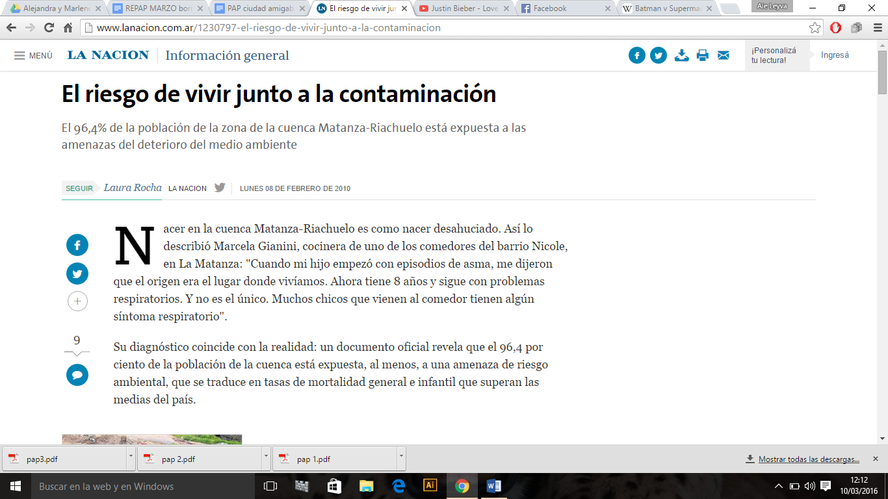

Testimonios de los riegos de vivir en una cuenca, peligros, enfermedades y dificultades que presenta.
Obtenido de: http://www.lanacion.com.ar/1230797-el-riesgo-de-vivir-junto-a-la-contaminacion
“Su diagnóstico coincide con la realidad: un documento oficial revela que el 96,4 por ciento de la población de la cuenca está expuesta, al menos, a una amenaza de riesgo ambiental, que se traduce en tasas de mortalidad general e infantil que superan las medias del país.”

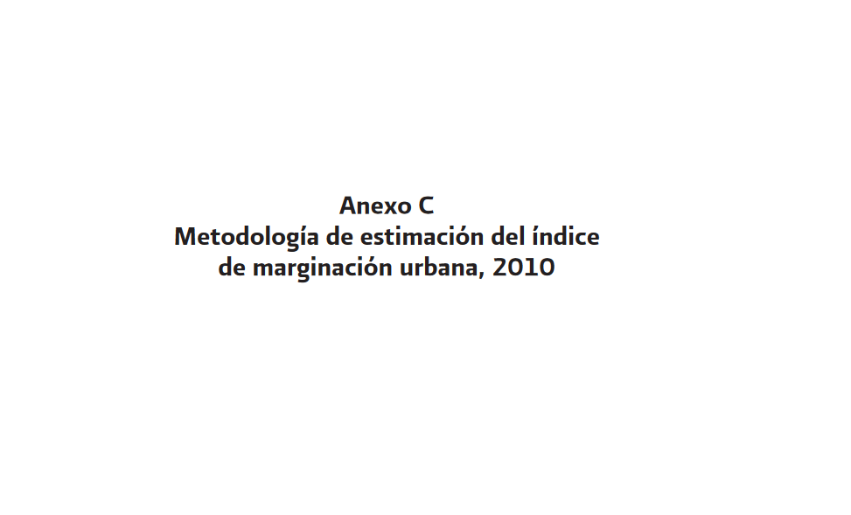

En este anexo se muestra cómo se obtiene el índice de marginación urbana 2010. Primero se revisan los conceptos establecidos para los indicadores socioeconómicos, se señala cuáles variables están involucradas en la construcción de los indicadores considerados y se describe el cálculo de cada uno de ellos. Después, se presenta un apartado donde se describe la elaboración de la estimación del índice de marginación urbana por medio de la aplicación del método de componentes principales, señalando, mediante los resultados estadísticos obtenidos, que su empleo es apropiado, ya que como medida es capaz de diferenciar las AGEB urbanas según el impacto global de las carencias que padece la población. Por último, se describe la forma de estratificación utilizada, es decir, se presenta la aplicación de la técnica de Dalenius y Hodges, donde se establecen cinco grados del índice de marginación urbana 2010 que muestran las diferencias existentes entre las AGEB urbanas.
http://www.conapo.gob.mx/work/models/CONAPO/Resource/862/4/images/06_C_AGEB.pdf

CAPITULO III: MÉTODO.
En el siguiente capítulo se muestra de manera precisa los pasos que seguí para la elaboración de este trabajo:

Las variables a analizar serán obtenidas por diferentes recursos como los planes de desarrollo, INEGI, DENUE, SINCE, etc. Esto con el fin de obtener la mayor cantidad de recursos para verificar zonas altamente marginadas, la vulnerabilidad de sus pobladores y como dar recomendaciones aptas para su mejora.
Se van analizar una serie de variables subjetivas a modo de listado y se pretende crear una serie de mapas donde se puedan localizar las áreas con mayor concentración de elementos para ver que zonas requieren de mayor atención dentro de la zona de estudio.

Imagen: Metodología para la realización del estudio.

Imagen: Componentes que conforman el total del
trabajo.

Imagen: Componentes a analizar.

CAPITULO IV: RECOLECCIÓN Y PRESENTACIÓN DE DATOS.
En esta sección describiré algunos de los subtemas que se integraron para la creación del estudio y que sirvieron como base para generar información a partir de conceptos independientes.
En la siguiente tabla se desarollan los subtemas a analizar justificando mediante casos de estudio reales y referencias comprobables para poder entender de esta forma el proceso que nos llevará al análisis de la zona.
SUBTEMA | PALABRAS CLAVE | PRODUCTO | QUE MUESTRA EL PRODUCTO | REFERENCIA | CASO DE ESTUDIO | A QUE ABONA
Marginación urbana | Conocer las características que definen una población que sufre de marginación urbana en la zona de estudio para pronosticar por qué existe la insuficiencia de servicios básicos, infraestructura, transporte, | Mapa raster de sumatoria ponderada señalando zonas con diferentes rangos de potencial. | Zonificación de densidades positivas y negativas de elementos de interés dentro de la zona de estudio. | http://sincronia.cucsh.udg.mx/maciashuertafall09.htm  Autores:  Ma. Del Carmen Macías Huerta  Ma. Dolores Andrade García  Gerardo Guzmán Silva  Departamento de Geografía y Ordenación Territorial, CUCSH, Universidad de Guadalajara. | Según la lectura los municipios con mayor marginación son Tonalá, Tlajomulco y El Salto. El Salto, por otra parte maneja rango de Bajo a Medio, y Tlajomulco, tiene rangos de Bajo a Medio, sin embargo por ser los municipios más recientemente incorporados a la ZMG, tienen áreas que en ese año todavía se consideraron rurales, por lo que su comparación es nula.  Este documento DISTRIBUCIÓN TERRITORIAL DE LOS INDICES DE MARGINACION EN LA ZONA METROPOLITANA DE GUADALAJARA fue creado por una alumna del CUSH y da la idea exacta de porque en la ZMG existen zonas de marginación muy evidentes y como embona perfectamente con la zona de estudio. | Reconocimiento de zonas con marginación  Localización de zonas poco factibles para la re densificación
Zonas con mayor vulnerabilidad (riesgos de protección civil) | Conocer las variantes que aportan a la zonas de riesgo y vulnerabilidad de la población para crear alternativas para esos espacios, lotes o zonas | Mapa raster de sumatoria ponderada señalando zonas con diferentes rangos de riesgos y vulnerabilidad | Zonificación de riesgos que son negativos para la población | Washington, D.C.  1993  Derechos Reservados  1993 por la Organización de los Estados Americanos  Washington, D.C. | El estudio demuestra que en áreas de alto riesgo, el desarrollo sostenible es posible en el mismo grado en que el potencial destructivo de los peligros naturales es tomado en cuenta dentro de las decisiones de planificación para el desarrollo, tanto las que corresponden al ámbito público, como al privado. Esto es particularmente importante en situaciones post-desastre, porque en ellas se aplican tremendas presiones a las agencias locales, nacionales e internacionales para reconstruir las instalaciones destruidas en el mismo sitio en el que estaban previamente. Es en tales momentos en los que resulta más evidente la necesidad de información sobre los peligros naturales y la evaluación del riesgo, así como su incorporación al proceso de planificación. | Reconocer zonas en las cuales los riesgos y la vulnerabilidad son muy altas y comparar con la del plan parcial actual.
Características de una población vulnerable. | Conocer las características de los habitantes de la zona de estudio para determinar si existe la infraestructura y servicios necesarios para tal densidad de población.  Conocer las características de la población vulnerable partiendo desde su escolaridad, nivel socio-económico, etc.. | Mapa de densidades con un radio de influencia de 1.5 km. | Donde se encuentra la población más vulnerable. | Lineamientos de política para  la atención educativa a  Poblaciones vulnerables.  Ministerios de la educación escolar, Republica de Colombia.  Cecilia María  Vélez White | La vulnerabilidad es una situación producto de la desigualdad que, por diversos factores históricos, económicos, culturales, políticos y biológicos (agentes cognitivos, físicos, sensoriales, de la comunicación, emocionales y psicosociales), se presenta en grupos de población, impidiéndoles aprovechar las riquezas del desarrollo humano y, en este caso, las posibilidades de acceder al servicio Educativo.  La vulnerabilidad se refiere específicamente a  poblaciones que presentan las siguientes  condiciones: institucionales, ambientales y de entorno, salud, culturales, seguridad, educativas | Reconocer el tipo de población vulnerable, en que zona está asentado y si es que esta segregado como unifícalos otra vez

En este estudio se tratarán ciertos elementos en concreto que ayudan al correcto funcionamiento de la zona de estudio. Para el análisis total de la zona se subdividieron los layers para agruparlos en diferentes subtemas para que en conjunto se combinaran y nos ayudaran a calificar de una manera ordenada las zonas con mayor vulnerabilidad
Este trabajo se divide en cuatro categorías analizadas de manera individual cada una con sus subtemas: población vulnerable, marginación urbana, zonas con altos riegos y vulnerabilidad. Y la sumatoria de todas las pasadas nos darán el resultado de las zonas que necesitan mayor atención dentro de la zona de estudio.

A continuación se muestran todos los layers base para la creación de los rasters como análisis de información. Cabe destacar que este estudio se basa en densidades, por lo que reconocer la densidad de cada uno de los factores estudiados es vital para realizar conjeturas y llegar a reconocer las zonas con mayor necesidad de atención.

EQUIPAMIENTO.
CEMENTERIOS
Este primer tema, Cementerio tiene como fin localizar los elementos funerarios. Según SEDESOL, estos elementos tienen un radio de influencia de 5km.
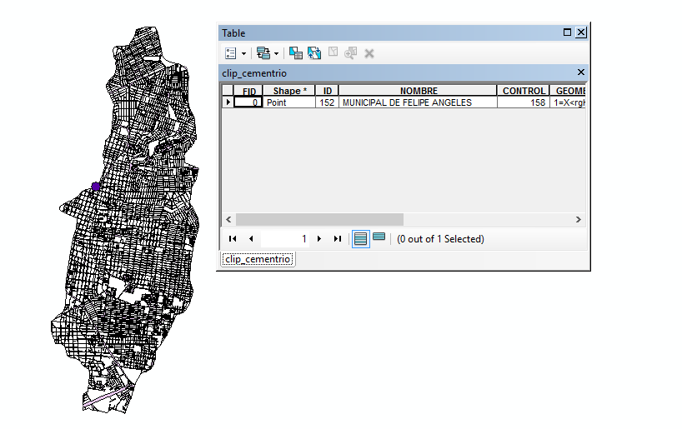
Imagen: Localización de Cementerios. Fuente: Denue.
CENTROS COMERCIALES
Este mapa obtenido de DENUE permite localizar los centros comerciales dentro de la zona de estudio. Se toman con una ponderación doble a los comercios ordinarios por su influencia dentro de la zona donde se sitúan.

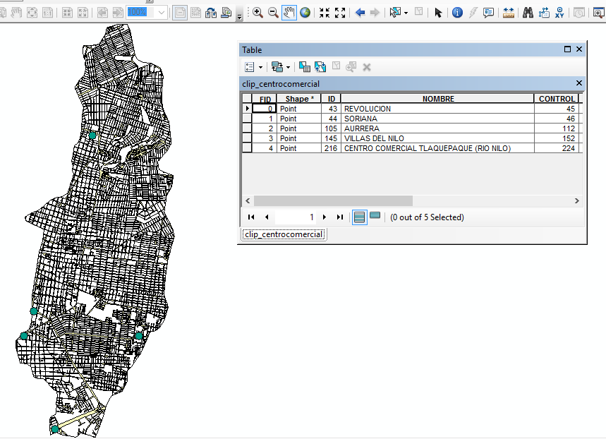

Imagen: Localización de Centros Comerciales. Fuente: Denue.

CENTROS CULTURALES
Este mapa obtenido de DENUE nos sirve para localizar los centros culturales, en nuestra zona de estudio cabe destacar que no se encontraron elementos significantes en esta categoría.

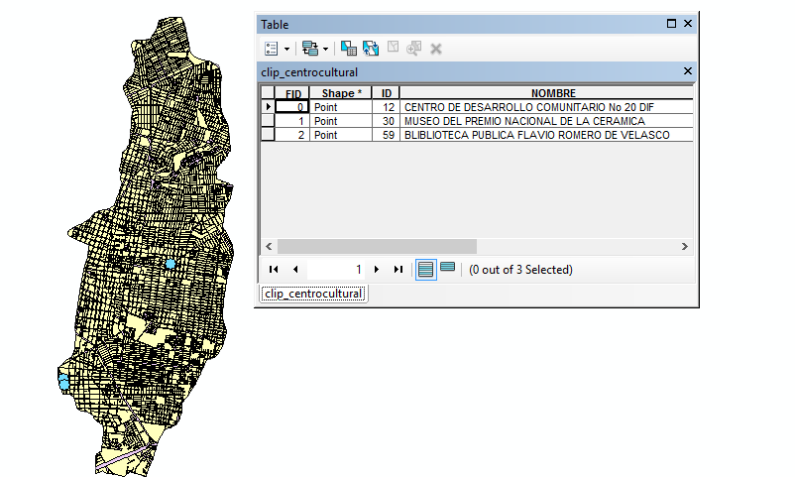

Imagen: Localización de Centros Culturales. Fuente: Denue.

ESCUELAS

Este mapa obtenido de DENUE nos sirve para localizar las escuelas dentro de la zona de estudio. Se incluyen universidades tanto públicas como privadas, escuelas, secundarias, preescolares, etc.
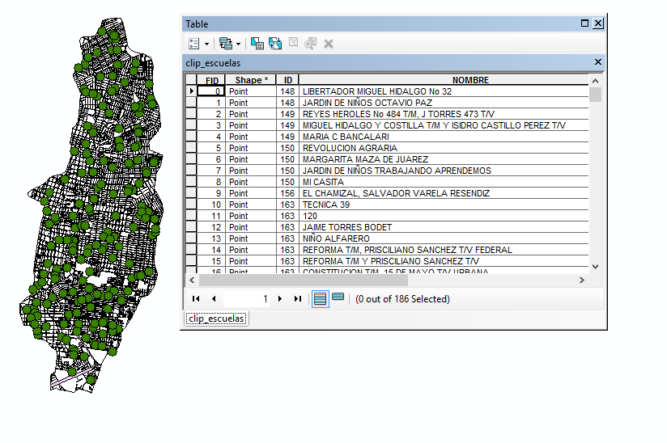

Imagen: Localización de Escuelas. Fuente: Denue.
HOSPITALES
Este mapa obtenido de DENUE permite localizar los hospitales y centros de salud dentro de la zona de estudio.

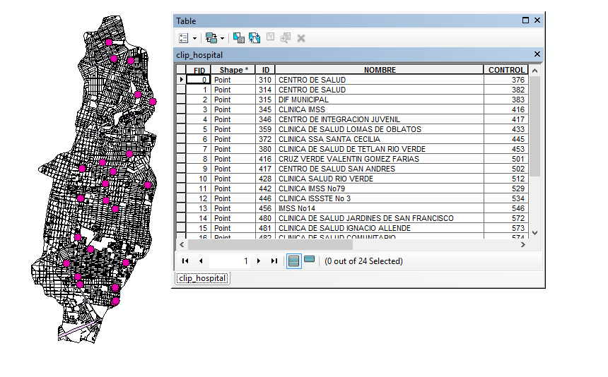
Imagen: Localización de Hospitales. Fuente: Denue.

INSTALACIONES DEPORTIVAS
Este mapa obtenido de DENUE nos sirve para localizar canchas, club deportivo, gimnasios y todos los establecimientos que albergan al deporte.
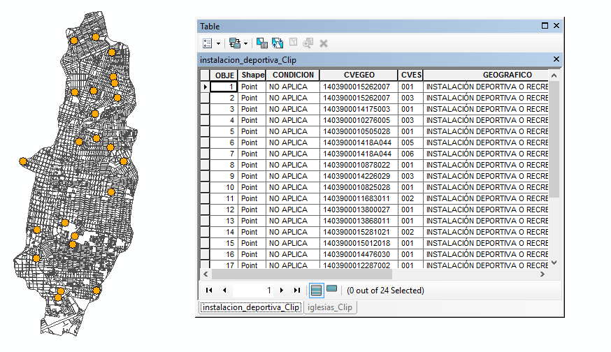

Imagen: Localización de Instalaciones deportivas. Fuente: Denue.
MERCADOS
Este mapa obtenido de DENUE permite localizar los mercados dentro de la zona de estudio. Se toman con una ponderación doble a los comercios ordinarios por su influencia dentro de la zona donde se sitúan.
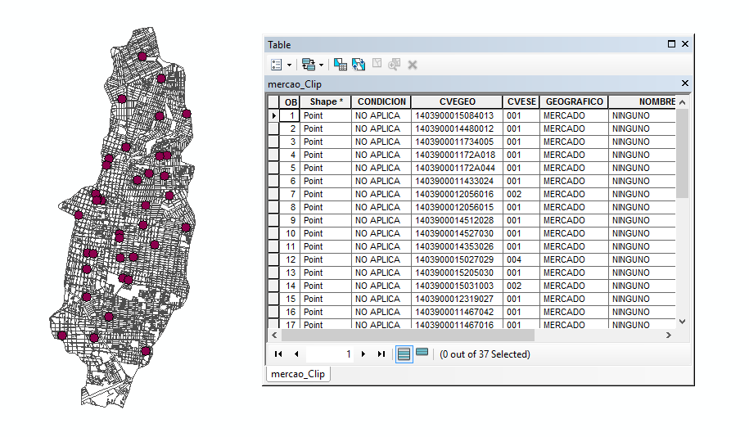
Imagen: Localización de Mercados. Fuente: Denue.

TEMPLOS O IGLESIAS
Este mapa nos sirve para localizar los templos o iglesias dentro de la zona de estudio.
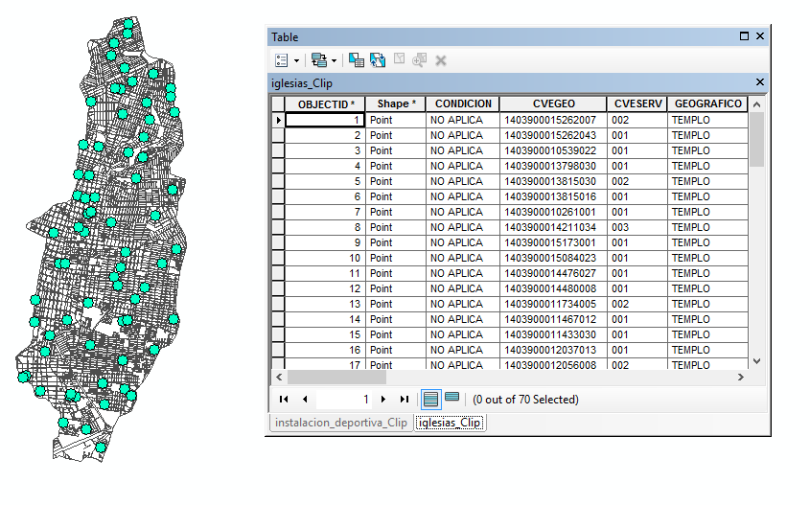
ÁREAS VERDES
Este mapa nos sirve para localizar las áreas verdes dentro de la zona de estudio. Dentro de la información se nos establece si se trata de arbolado, parques o macizos.
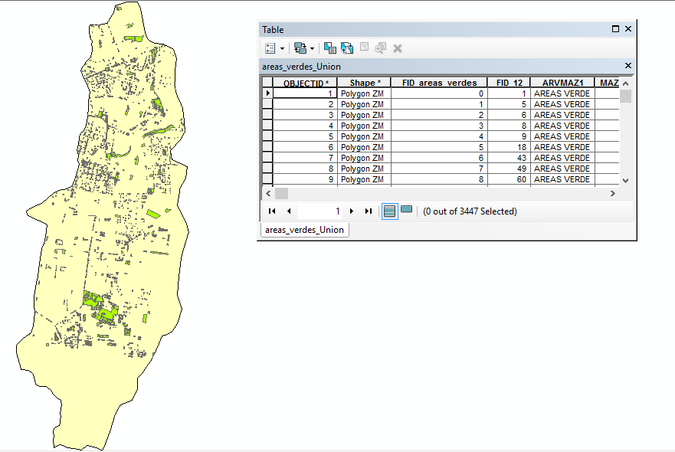

Imagen: Localización de Áreas Verdes. Fuente: Denue.

CAPITULO V: PRESENTACIÒN DE ANALISIS.

Para analizar según los diferentes puntos de vista que aborda cada tema especial y calcular el potencial de la zona, puse los radios de influencia establecidos por SEDESOL y otras fuentes oficiales. Se trata de medir los radios de influencia de cada elemento en la zona de estudio para obtener un raster de radios de influencia que posteriormente se iban a ponderar según las distancias de cada elemento para así poder finalmente sumar todos los rasters y verificar cuales son la zonas que tienen presentan una problematica. Para ello mostraré un ejemplo de lo que se hizo en los subtemas a estudiar, en este caso fue el tema de nivel de marginación por distribución de equipamiento.
Instalaciones deportivas
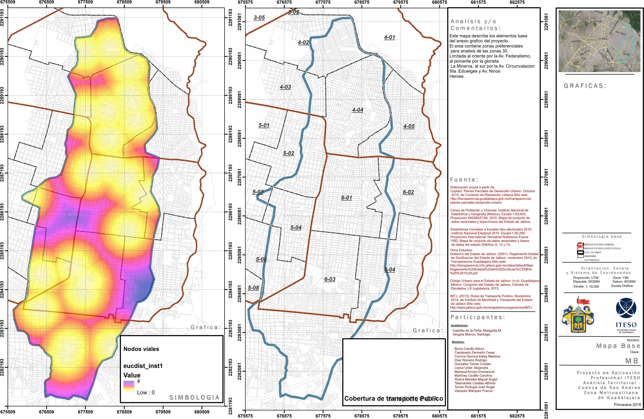
Imagen: Instalaciones deportivas.
Este mapa describe los radios de influencia de los locales relacionados con canchas, unidades deportivas, gimnasios, etc.
El color azul representa las zonas con menor influencia de locales relacionados con este rubro y las amarillas son las zonas con mayor influencia. Según SEDESOL el radio de influencia de las instalaciones deportivas es de entre 750-1000m

Escuelas y Hospitales

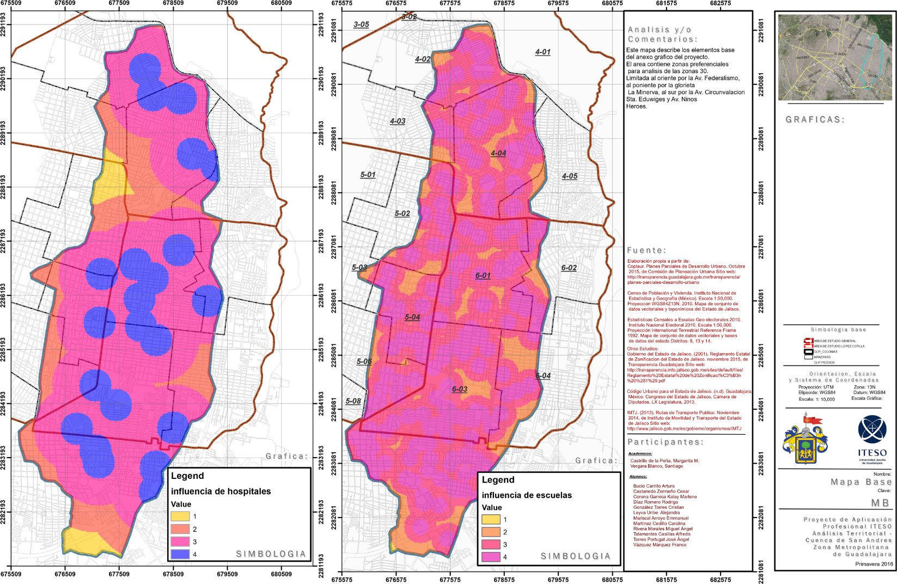
Imagen: Ponderación hospitales y escuelas.

En este mapa del lado izquierdo representa los radios de influencia de los establecimientos relacionados con la salud como hospitales tanto públicos como privados, clínicas, centros de salud, etc.
El color amarillo representa las zonas con menor influencia de locales relacionados con este rubro y las azules son las zonas con mayor influencia. En el análisis se muestra como la zona de estudio cuenta con suficientes establecimientos de salud. Según SEDESOL el radio de influencia de los hospitales es de entre 60km.
En este mapa del lado derecho representa los radios de influencia de las escuelas y centros relacionados con la educación.
El color amarillo son las zonas con menor influencia de locales relacionados con este rubro y las rosas son las zonas con mayor influencia. En el análisis se muestra como existe una distribución buena dentro de la zona de estudio. Según SEDESOL el radio de influencia de las primarias es de 500m, secundarias 1km, preparatoria de 2-5km y universidades al centro de la ciudad.

Mercados e Iglesias

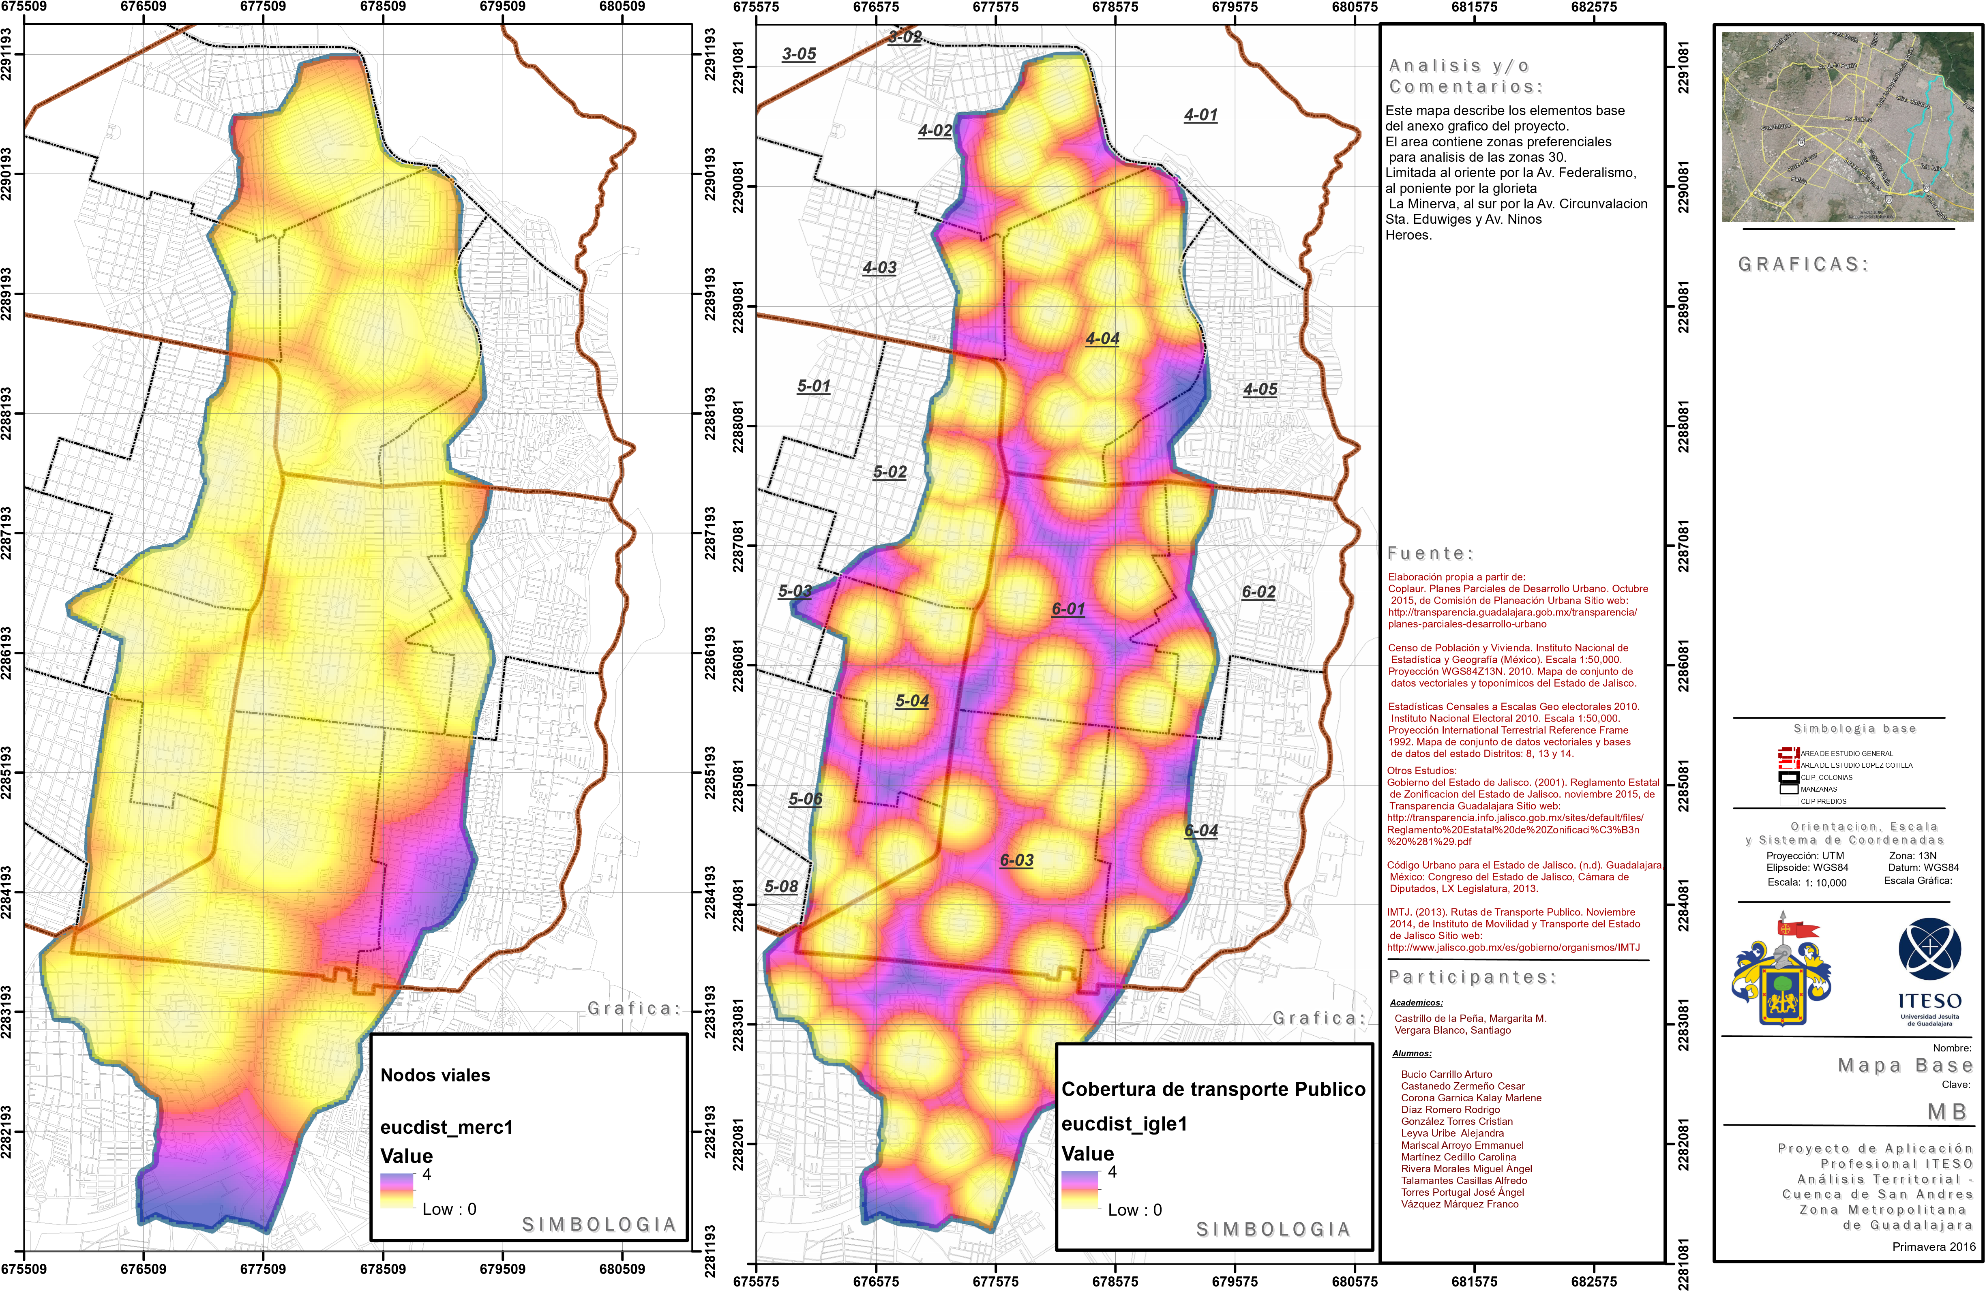
Imagen: Mercados e iglesias.

El mapa del lado izquierdo representa los radios de influencia de los locales relacionados con los mercados. El área contiene zonas preferenciales para análisis de las zonas.
El color azul representa las zonas con menor influencia de locales relacionados con este rubro y las amarillas son las zonas con mayor influencia. En el análisis se muestra como existe una mayor ponderación en la zona superior del área de estudio. Según SEDESOL, el radio de influencia de los mercados es de 750m, es por ello que manejé con las puntuaciones más altas los rangos menores a 750m.
El mapa del lado derecho representa los radios de influencia de las iglesias y templos. El área contiene zonas preferenciales para análisis de las zonas.
El color azul representa las zonas con menor influencia de locales relacionados con este rubro y las amarillas son las zonas con mayor influencia. En el análisis se muestra como existe una repartición relativamente equitativa de las iglesias dentro de la zona de estudio. Según SEDESOL el radio de influencia de los centros recreativos es de entre 1.5km.

Centros culturales y centros comerciales.

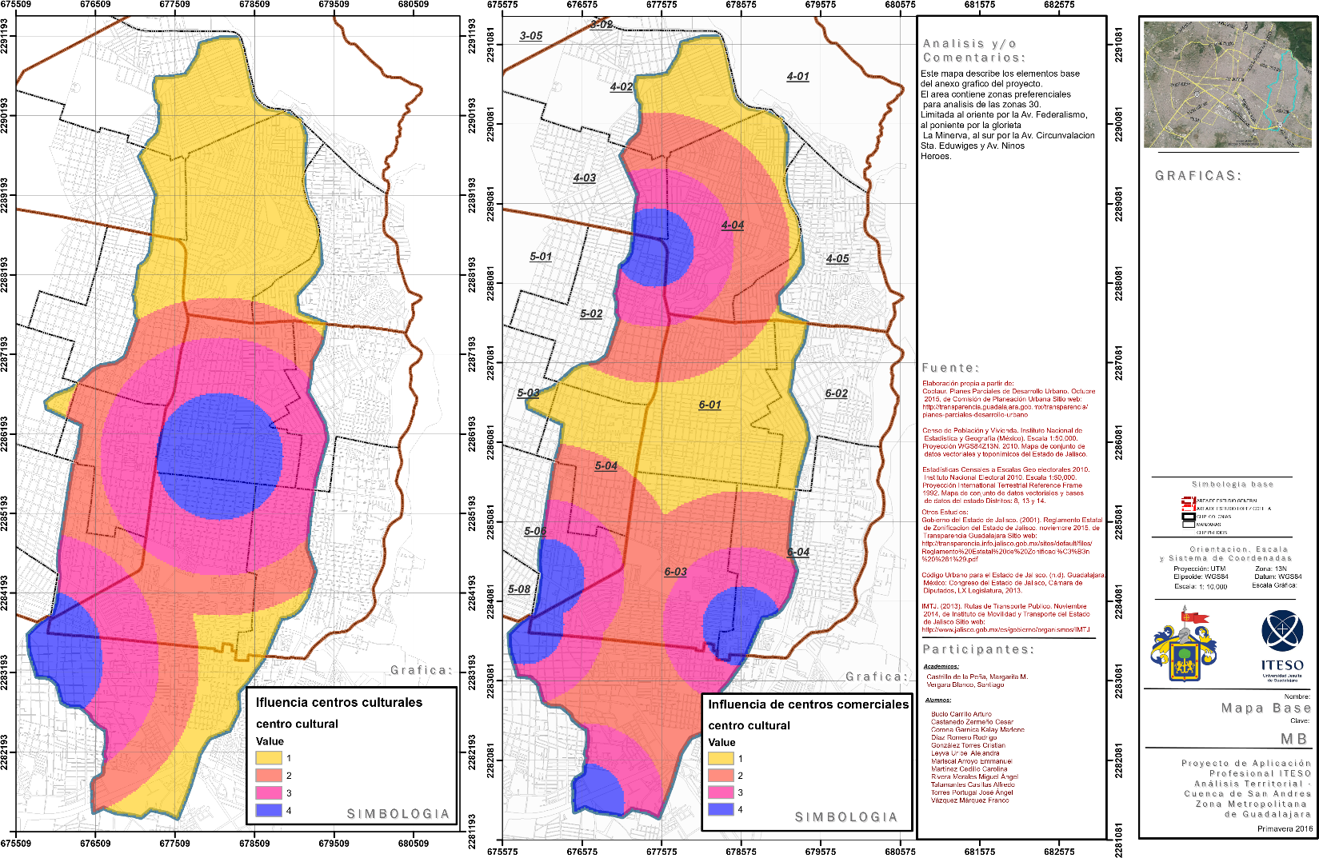
Imagen: centros culturales y centros comerciales.
El mapa de la izquierda representa los radios de influencia de los locales relacionados con la cultura como bibliotecas, museos, etc.
El color amarillo representa las zonas con menos influencia de locales relacionados con este rubro y las azules las zonas con mayor influencia. En el análisis se muestra como existe una mayor ponderación en la zona centro del área de estudio. Según SEDESOL el radio de influencia de los centros culturales es de 1.5km, es por ello que manejé con las puntuaciones más altas los rangos menores a 1.5km.
El mapa de la derecha representa los radios de influencia de los locales relacionados con centros comerciales.
El color amarillo representa las zonas con menor puntaje en cuanto a la recepción de radios de influencia de esta clase de elementos. Las zonas azules expresan mayor cercanía a los elementos. Según SEDESOL el radio de influencia de los centros comerciales es de entre 500-1500m, tomando como medio un rango de 1 km, es por ello que manejé con las puntuaciones más altas los rangos menores a 1000 metros.

Método de ponderación de distancia en metros.

RADIO DE INFLUENCIA (M) Centros comerciales | PONDERADO
0-500 | 4
500-1000 | 3
1000-2000 | 2
2000-2765 | 1

RADIO DE INFLUENCIA (M) Centros culturales | PONDERADO
0-1000 | 4
1200-2000 | 3
2000-2500 | 2
2500-5269 | 1

RADIO DE INFLUENCIA (M) Escuelas | PONDERADO
0-150 | 4
120-300 | 3
300-500 | 2
500-712 | 1

RADIO DE INFLUENCIA (M) Hospitales | PONDERADO
0-400 | 4
400-1000 | 3
1000-1500 | 2
1500-1785 | 1

RADIO DE INFLUENCIA (M) Iglesias | PONDERADO
0-200 | 4
200-400 | 3
400-600 | 2
600-846 | 1

RADIO DE INFLUENCIA (M) Instalaciones deportivas | PONDERADO
0-300 | 4
300-550 | 3
550-1000 | 2
1000-1620 | 1

RADIO DE INFLUENCIA (M) Mercados | PONDERADO
250-500 | 4
500-750 | 3
750-1000 | 2
1000-1645 | 1

MARGINACION POR DISTRIBUCIÓN DE EQUIPAMIENTO.
A continuación se explicará el proceso de sumatoria para obtener el potencial de la zona en cuanto a equipamiento. Para ello antes que nada se estableció una ponderación para cada elemento analizado:
Ponderación para el subtema de Equipamiento.
Equipamiento | PESO
Centro comercial | 2
Comercios | 1
Centro cultural | 2
Escuela | 1
Hospital | 2
Iglesia | 1
Instalaciones deportivas | 2
Mercado | 2

Mediante el programa ArcMap, se hizo una sumatoria de los diferentes rasters de cada subtema, se les dio el valor establecido en la tabla anterior y se sumó para obtener el siguiente mapa:

Sumatoria de todos los mapas ponderados

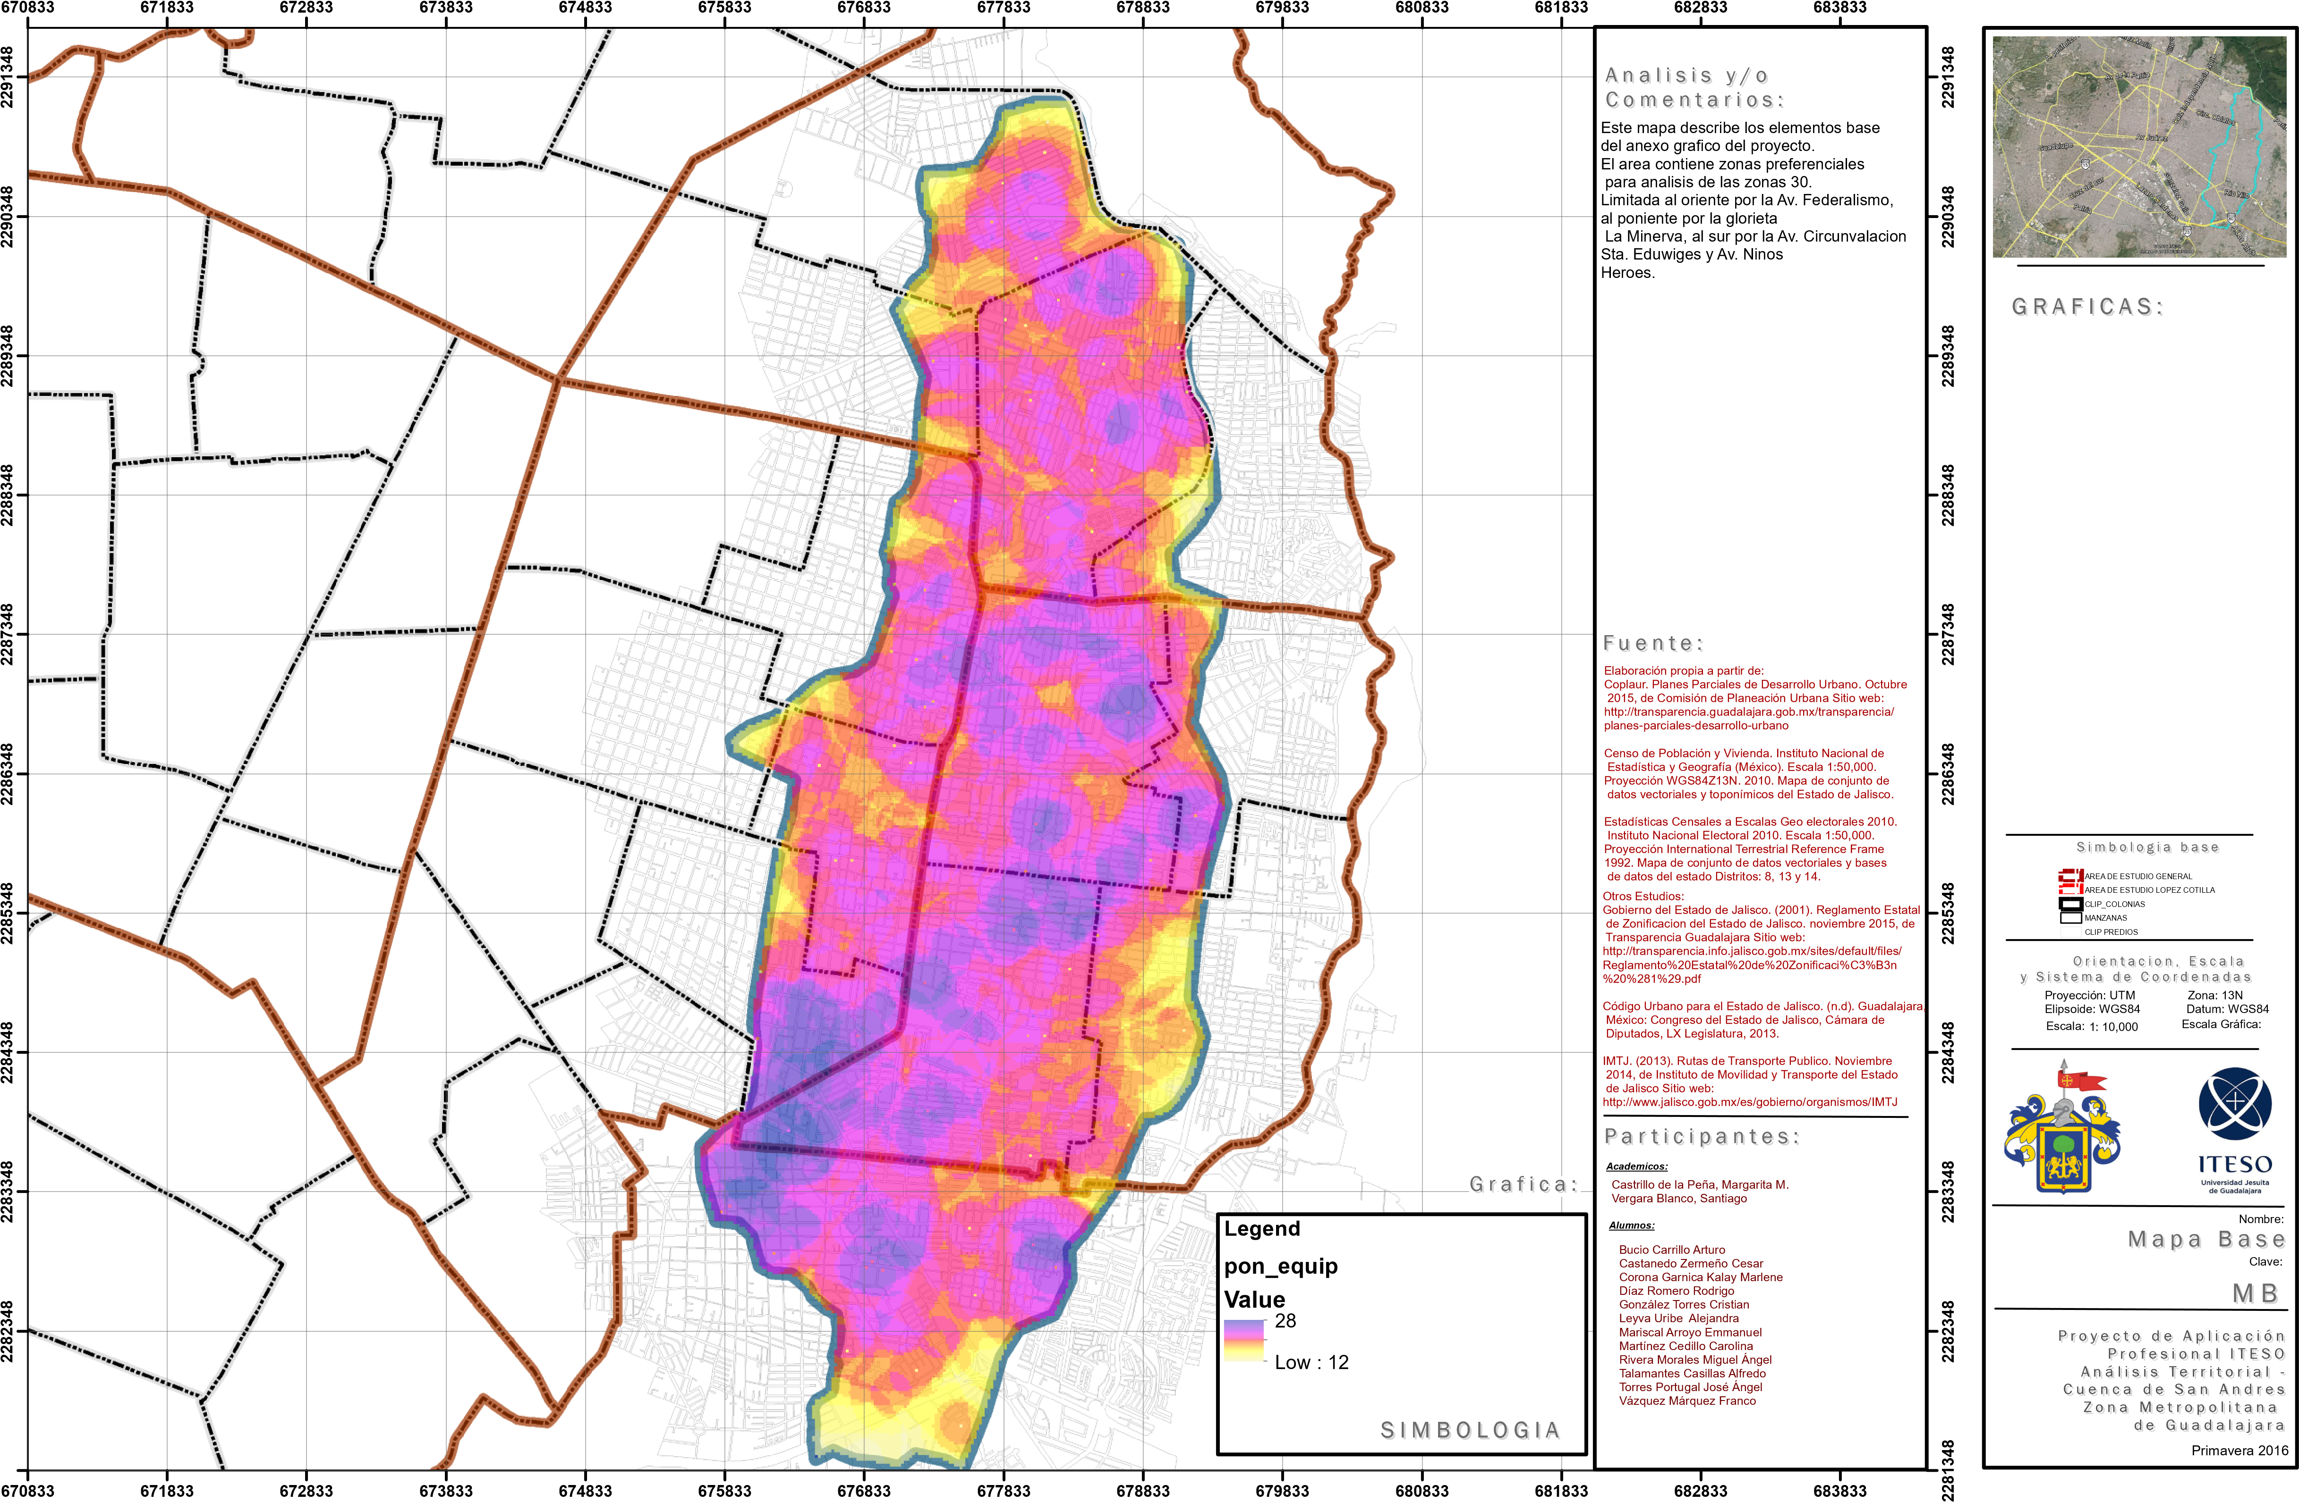

Cementerios | C. comerciales | Instalaciones deportivas | Iglesias | Hospitales | Escuelas | Centros culturales | Mercados | POTENCIAL
1 | 1(x2) | 1(x2) | 1 | 1(x2) | 1 | 1(x2) | 1(x2) | Potencial nulo
2 | 2(x2) | 2(x2) | 2 | 2(x2) | 2 | 2(x2) | 2(x2) | Potencial bajo
3 | 3(x2) | 3(x2) | 3 | 3(x2) | 3 | 3(x2) | 3(x2) | Potencial medio
4 | 4(x2) | 4(x2) | 4 | 4(x2) | 4 | 4(x2) | 4(x2) | Potencial alto

Este mapa pretende identificar la marginación por insuficiencia de equipamiento de la zona de estudio. Esta sumatoria incluye: centros comerciales, centros culturales, escuelas, hospitales, iglesias, instalaciones deportivas, mercados, área natural y comercios.

El área contiene zonas marginadas para el análisis de la zona de estudio. Limitada al norte por periférico Norte Manuel
Gómez Morín, al Sur por Lázaro Cárdenas y al Este por Av. Ramón López Velarde. Forma parte de los subdistritos: 5,6.

El color amarillo representa las zonas con menor cantidad de equipamiento de los radios de influencia de cada elemento y las azules las zonas con mayor cantidad de equipamiento.

En el análisis se muestra como existe una mayor densidad en los alrededores de la zona de la Avenida San Rafael y los sub-distritos 6-03, 5-06 y 6-01.

Las zonas de influencia de mayor densidad alcanzan niveles de 48 puntos de calificación.

Es necesario rescatar y crear espacios públicos para hacer de la ciudad un lugar de integración social que ofrezca mejor habitabilidad, confort y equidad. Se trata de medir los radios de influencia de cada elemento en la zona de estudio para obtener un raster de radios de influencia que posteriormente se iban a ponderar según las distancias de cada elemento para así poder finalmente sumar todos los rasters y obtener un mapa donde se puedan identificar las zonas problemáticas del estudio. Para ello mostraré un ejemplo de lo que se hizo en los subtemas a estudiar, en este caso fue el tema de vialidad y transporte.

Base de vialidades.

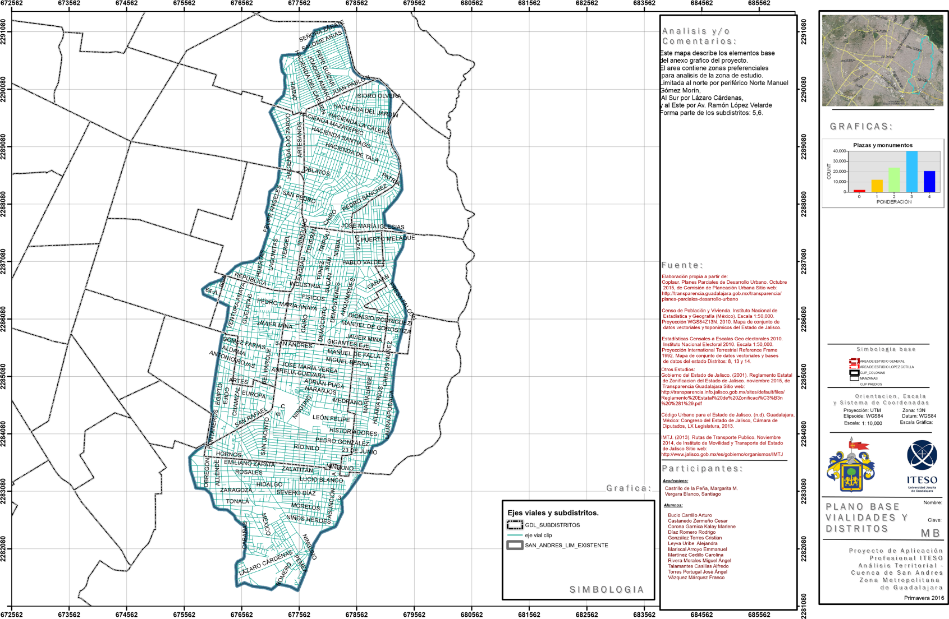

Imagen: Mapa base para vialidad y transporte

Nodos viales y transporte público

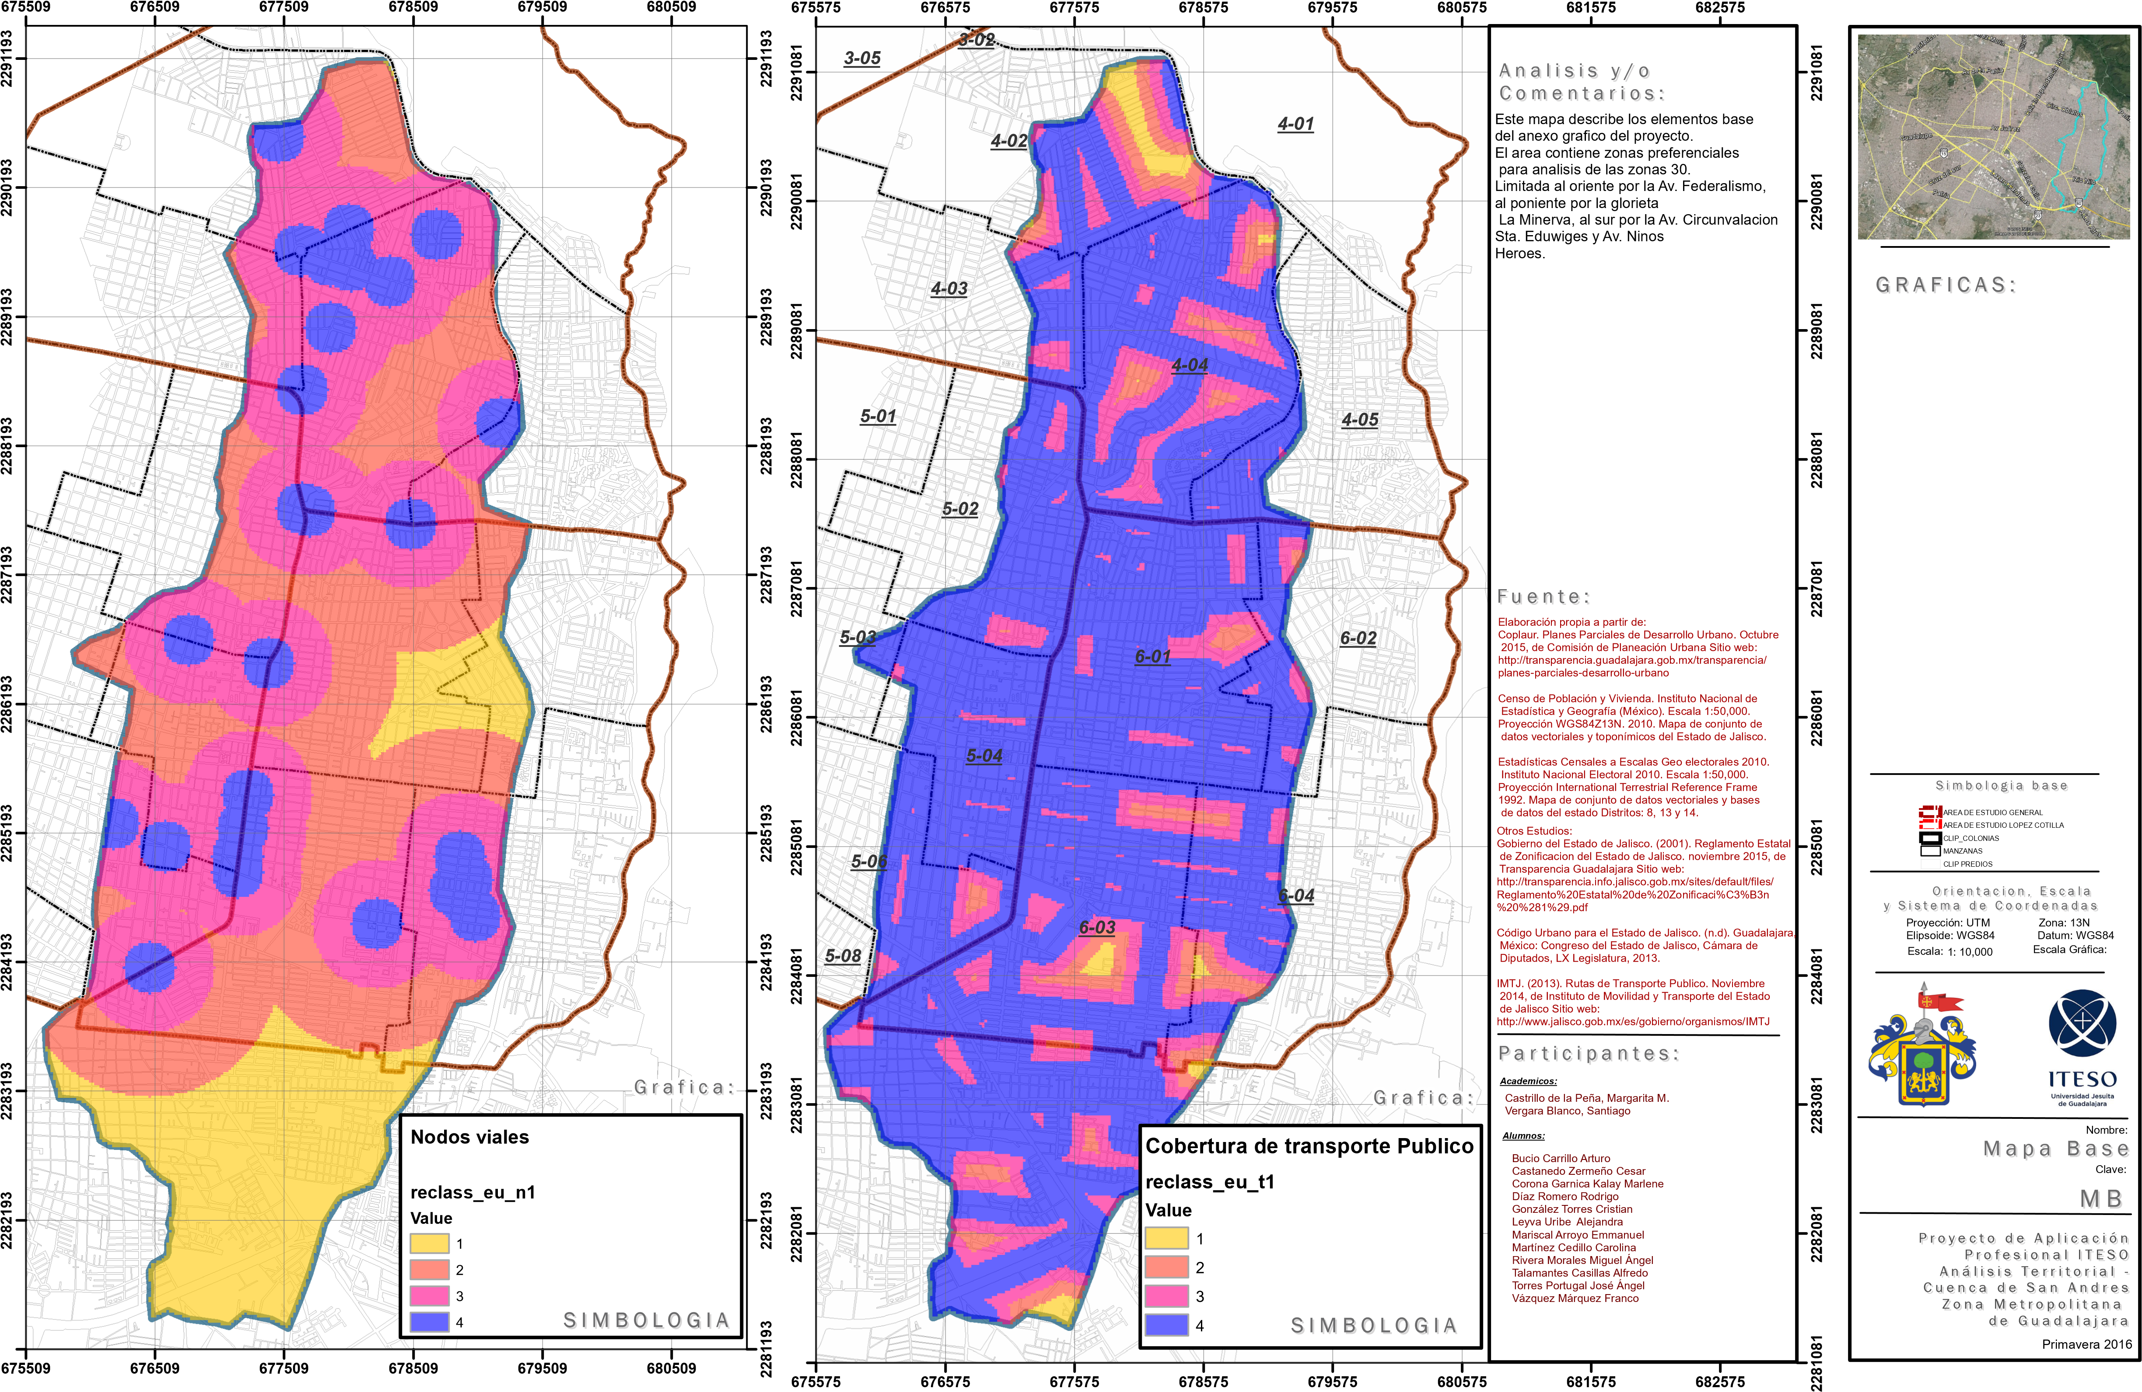
Imagen: Ponderación Nodos viales y transporte publico.

El mapa de la izquierda representa los radios de los nodos viales que afectan la zona
El color amarillo representa las zonas con menos nodos viales por lo tanto la zona no afectada con tráfico y las azules las zonas con mayor tráfico. El radio de influencia de los nodos viales es de 300 m.
El mapa de la derecha representa los radios de influencia de la cobertura del transporte público.
El color amarillo representa las zonas con menor puntaje en cuanto a la recepción de radios de influencia para el transporte público. Las zonas azules expresan mayor cobertura en el transporte público. Como se observa en el análisis la zona tiene una cobertura de transporte público buena ya que está casi cubierta por completo, se utilizaron radios de 150 m.

RADIO DE INFLUENCIA (M) Transporte público | PONDERADO
0-150 | 4
150-350 | 3
350-450 | 2
450-526 | 1

RADIO DE INFLUENCIA (M) Nodos viales | PONDERADO
0-300 | 4
300-1000 | 3
1000-2000 | 2
2000-2765 | 1

POTENCIAL DE JERARQUÍA VIAL.
A continuación se explicará el proceso de sumatoria para obtener el potencial de la zona en cuanto a vialidad y transporte. Para ello antes que nada se estableció una ponderación para cada elemento analizado:
Ponderación para el subtema de Jerarquía vial.
Jerarquía vial | PESO
Transporte público | 2
Nodos viales | -1

Mediante el programa ArcMap, se hizo una sumatoria de los diferentes rasters de cada subtema, se les dio el valor establecido en la tabla anterior y se sumó para obtener el siguiente mapa:

Sumatoria de los mapas ponderados para el tema de vialidad y transporte.

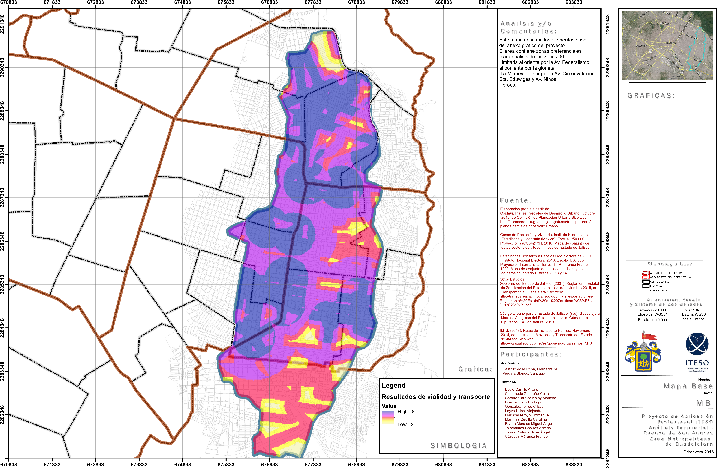

Imagen: Resultados de analisis de nodos viales y transporte publico.

Transporte público | Nodos viales | POTENCIAL
1(x2) | -1 | Potencial nulo
2(x2) | -2 | Potencial bajo
3(x2) | -3 | Potencial medio
4(x2) | -4 | Potencial alto

Este mapa se busca detectar las zonas afectadas en cuestión de vialidad y transporte. Esta sumatoria incluye: Cobertura del transporte público en la zona y nodos viales que afectan la calidad de vida
.
El área contiene zonas marginadas para el análisis de la zona de estudio. Limitada al norte por periférico Norte Manuel
Gómez Morín, al Sur por Lázaro Cárdenas y al Este por Av. Ramón López Velarde. Forma parte de los subdistritos: 5,6.

El color amarillo representa las zonas con menor cantidad de transporte público de los radios de influencia de cada elemento y las azules las zonas con mayor de transporte públicos y menos nodos viales.

Los espacios verdes públicos constituyen uno de los principales articuladores de la vida social. Son lugares de encuentro, de integración y de intercambio; promueven la diversidad cultural y generacional de una sociedad; y generan valor simbólico, identidad y pertenencia. Se trata de medir los radios de influencia de cada elemento en la zona de estudio para obtener un raster de radios de influencia que posteriormente se iban a ponderar según las distancias de cada elemento para así poder finalmente sumar todos los rasters y obtener un mapa donde se puedan identificar las zonas problemáticas del estudio. Para ello mostraré un ejemplo de lo que se hizo en los subtemas a estudiar, en este caso fue el tema de áreas verdes y terrenos baldíos.

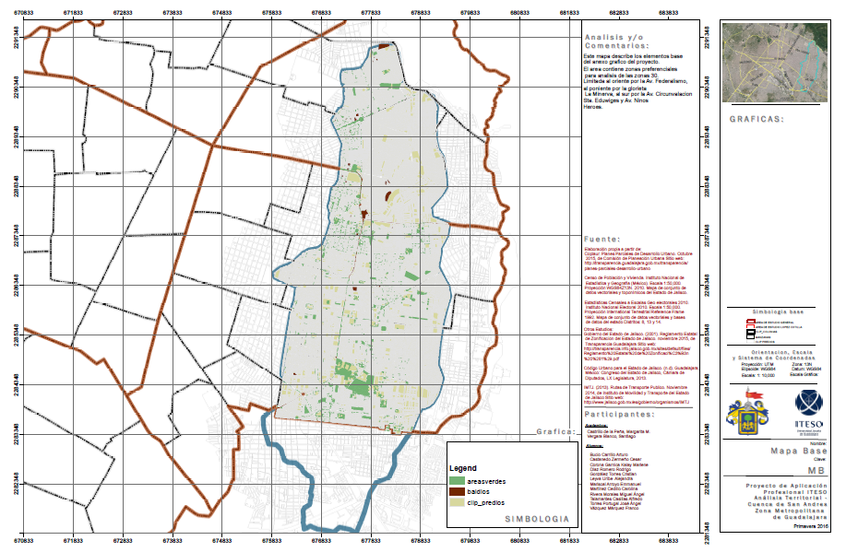

Imagen: Mapa base para áreas verdes y terrenos baldíos

Áreas verdes y terrenos baldíos

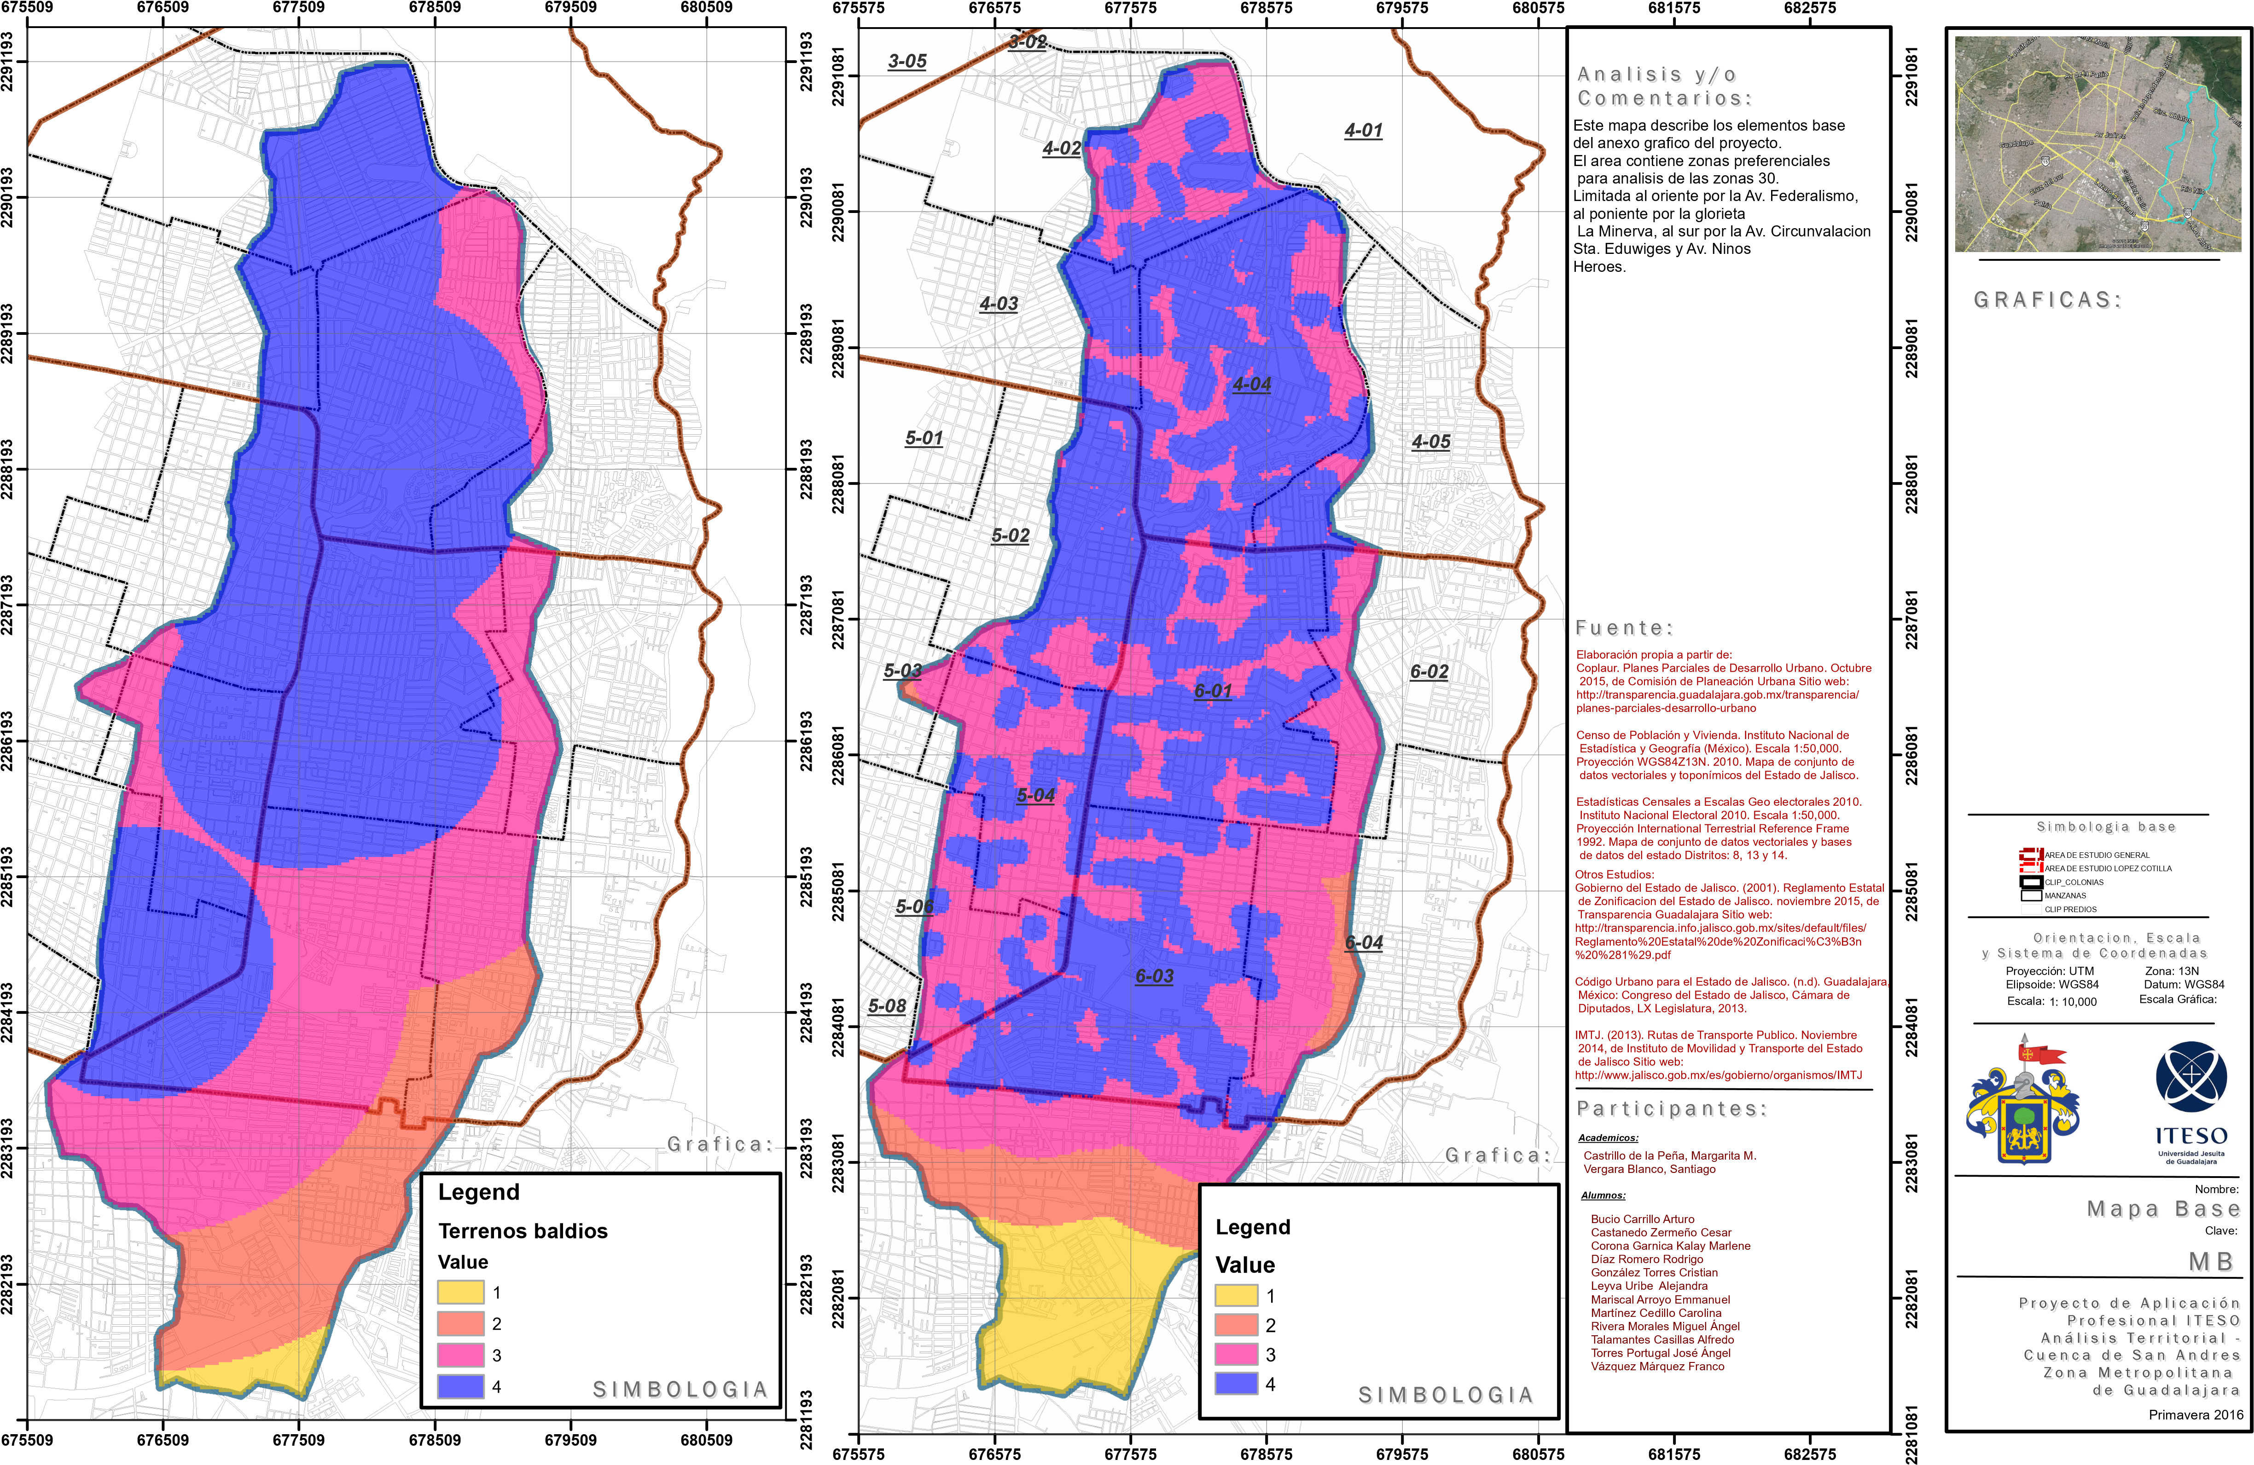

Imagen: Ponderación Terrenos baldios y areas verdes.

El mapa de la izquierda representa los radios de los terrenos baldíos que afectan la zona
El color amarillo representa las zonas con menos terrenos baldíos por lo tanto la zona no existen oportunidad de crecimiento para áreas verdes y las azules las zonas que presentan más terrenos baldíos. El radio de influencia de los terrenos baldíos es de 1 km a la redonda según documento de investigación.
El mapa de la derecha representa los radios de influencia de la cobertura de las áreas verdes en la zona, incluidos los macizos arbolados.
El color amarillo representa las zonas con menor puntaje en cuanto a la presencia de áreas verdes en la zona de estudio. Las zonas azules expresan mayor cobertura. Como se observa en el análisis la zona tiene una cobertura de áreas verdes “buena” conforme a los radios de influencia que saque de la publicación argentina de espacios verdes públicos.

RADIO DE INFLUENCIA (M) Terrenos baldío | PONDERADO
0-150 | 4
150-350 | 3
350-450 | 2
450-526 | 1

RADIO DE INFLUENCIA (M) Áreas verdes | PONDERADO
0-300 | 4
300-1000 | 3
1000-2000 | 2
2000-2765 | 1

PROBLEMÁTICA CON INSUFICIENCA DE AREAS VERDES.
A continuación se explicará el proceso de sumatoria para obtener la problemática de la zona en cuanto a áreas verdes y terrenos baldíos. Para ello antes que nada se estableció una ponderación para cada elemento analizado:
Ponderación para el subtema de Jerarquía vial.
Jerarquía vial | PESO
Terrenos baldíos | 1
Áreas verdes | 1

Mediante el programa ArcMap, se hizo una sumatoria de los diferentes rasters de cada subtema, se les dio el valor establecido en la tabla anterior y se sumó para obtener el siguiente mapa:

Sumatoria de mapas ponderados para el tema de marginación por insuficiencia de áreas verdes

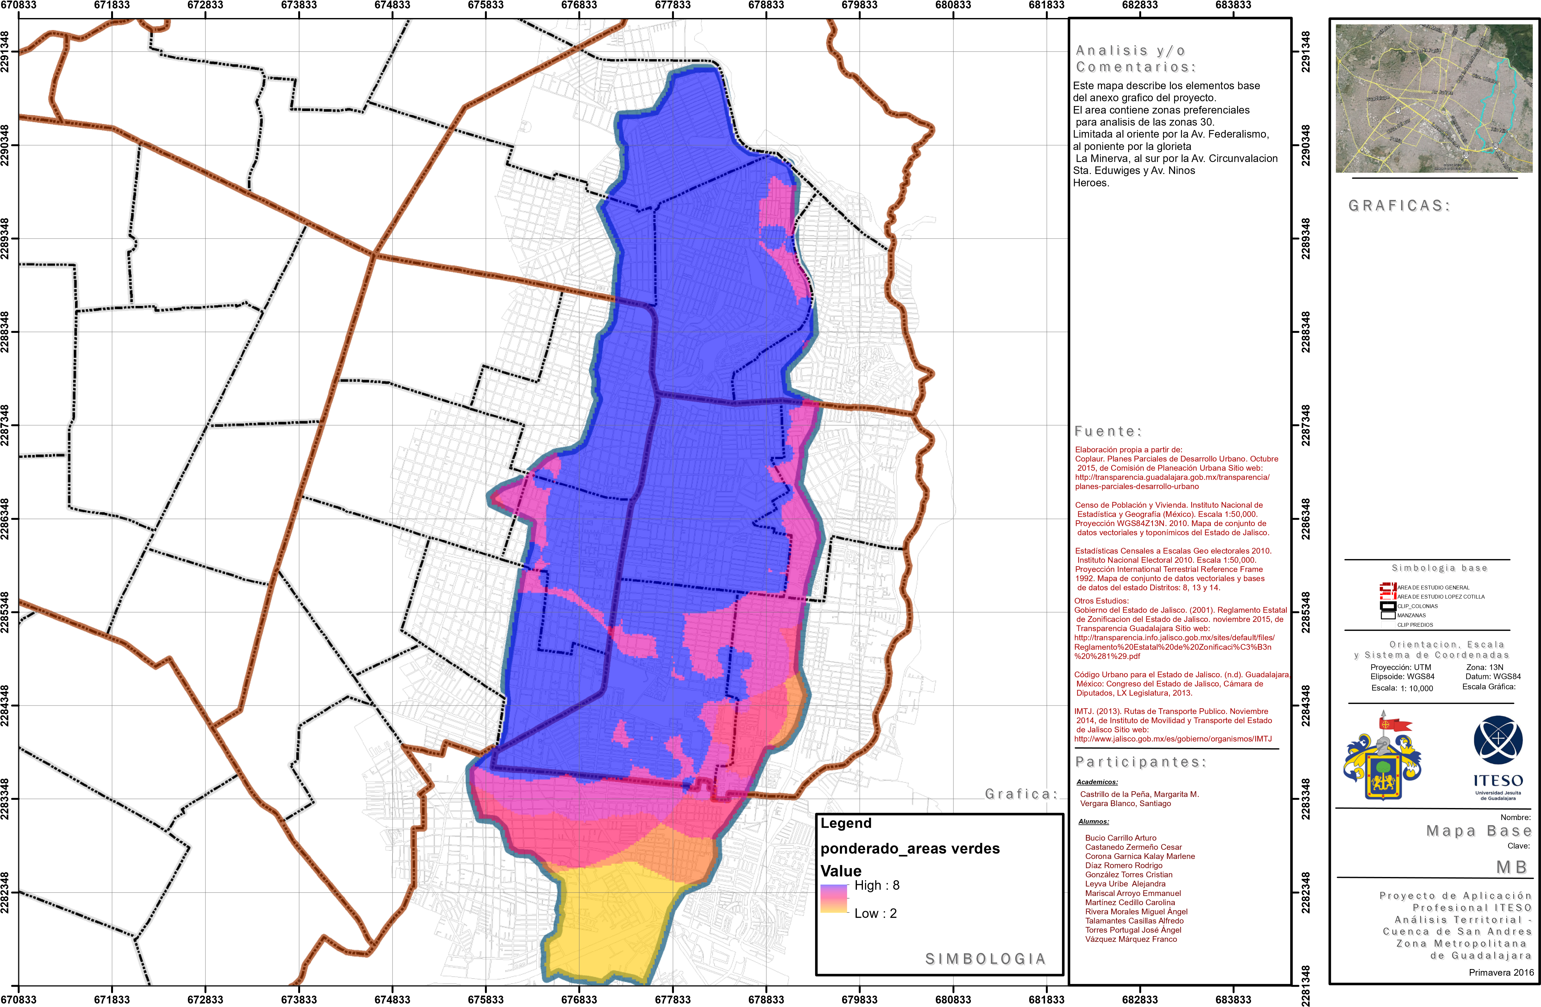

Áreas verdes | Terrenos baldíos | POTENCIAL
1 | 1 | Potencial nulo
2 | 2 | Potencial bajo
3 | 3 | Potencial medio
4 | 4 | Potencial alto
Este mapa se busca detectar las zonas afectadas en cuestión de insuficiencia de espacios públicos. Esta sumatoria incluye: áreas verdes existentes y terrenos baldíos que en un futuro pudieran adaptarse para la creación de espacios verdes.

El área contiene zonas marginadas para el análisis de la zona de estudio. Limitada al norte por periférico Norte Manuel
Gómez Morín, al Sur por Lázaro Cárdenas y al Este por Av. Ramón López Velarde. Forma parte de los subdistritos: 5,6.

El color amarillo representa las zonas con menor cantidad de áreas verdes de los radios de influencia de cada elemento y las azules las zonas con mayor cantidad de áreas verdes.

Contar con los servicios básicos eleva el bienestar de las personas y su calidad de vida. En una vivienda digna hay más higiene y mejores condiciones físicas y sociales para llevar a cabo las diferentes actividades de las y los integrantes del hogar. Se trata de medir los radios de influencia de cada elemento en la zona de estudio para obtener un raster de radios de influencia que posteriormente se iban a ponderar según las distancias de cada elemento para así poder finalmente sumar todos los rasters y verificar cuales son la zonas que tienen presentan una problematica. Para ello mostraré un ejemplo de lo que se hizo en los subtemas a estudiar, en este caso fue el tema de nivel de insuficiencia de servicios básicos en la zona.

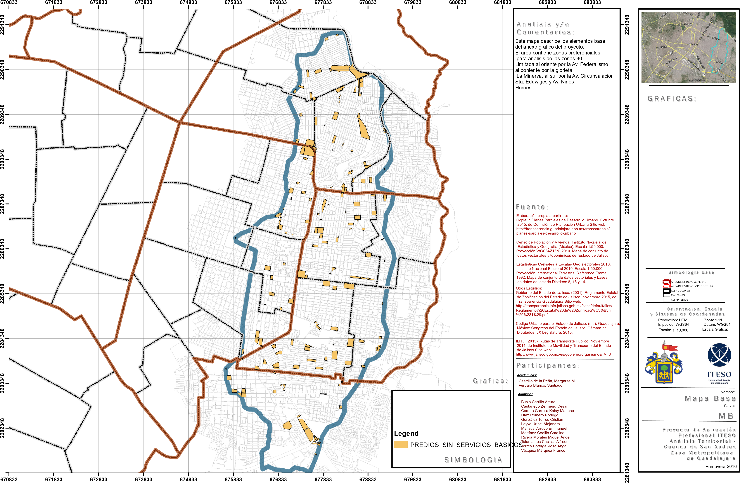

Imagen: Mapa base para servicios básicos (agua, luz, drenaje)

PROBLEMÁTICA CON INSUFICIENCA DE AREAS VERDES.
A continuación se explicará el proceso de sumatoria para obtener la problemática de la zona en cuanto a servicios básicos. Para ello antes que nada se estableció una ponderación para cada elemento analizado:
Ponderación para el subtema de Jerarquía vial.
Servicios básicos | PESO
Existencia del 100% de los servicios | 0
Existencia del 90% de los servicios | 1
Inexistencia de servicios en las manzanas | 2

Mediante el programa ArcMap, se hizo una sumatoria de los diferentes rasters de cada subtema, se les dio el valor establecido en la tabla anterior y se sumó para obtener el siguiente mapa:

Sumatoria de mapas ponderados para el tema de marginación por insuficiencia de servicios básicos

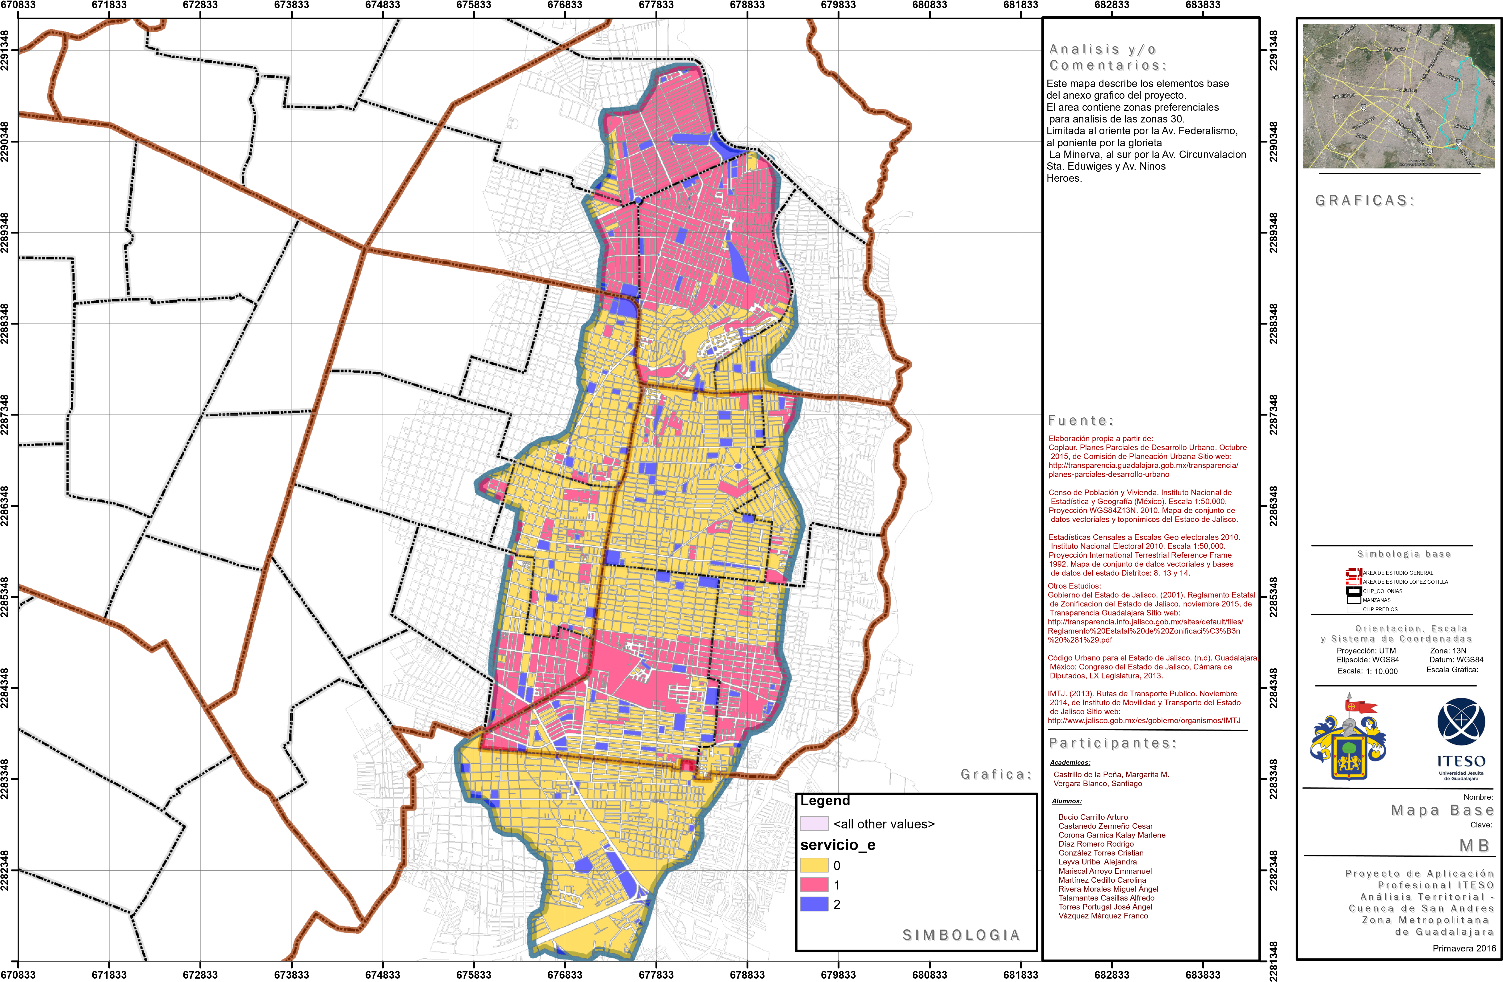

Imagen: Ponderación servicios básicos (agua, luz, gas)

Este mapa se busca detectar las zonas afectadas en cuestión de insuficiencia de espacios públicos. Esta sumatoria incluye: áreas verdes existentes y terrenos baldíos que en un futuro pudieran adaptarse para la creación de espacios verdes.

El color amarillo representa las manzanas con mayor cantidad de servicios básicos (agua, luz, gas) de los radios de influencia de cada elemento y las azules las zonas con menor cantidad de servicios básicos.

CAPITULO VI: CONCLUSIONES.

Este mapa representa las zonas que tiene un tipo de marginación urbana por distribución de equipamiento. Por este apartado es el resultado de la sumatoria de potenciales de los ámbitos de equipamiento, transporte y vialidad, servicios básicos y áreas verdes que dan como resultado las zonas con mayor problemática urbana en todos los ámbitos estudiados anteriormente.

A continuación se muestra el peso de cada subtema para la

Realización de la sumatoria de marginación urbana por distribución de equipamiento y servicios.

SUMATORIA PESO

Equipamiento 2

Transporte y vialidad 1

Servicios Básicos 2

Áreas verdes 1

Una vez establecido el peso de cada subtema, se procedió a sumarlo en un solo mapa que nos dará como resultado las zonas que tienen una mayor problemática ya que no cuentan con la infraestructura adecuada para ofrecer calidad de vida, además de mostrar las zonas que cuentan con todos los elementos para la calidad de vida y la sana convivencia de sus individuos.

A continuación se muestra el mapa de la sumatoria de los subtemas mencionados anteriormente:
Equipamiento
Transporte y vialidad
Servicios básicos
Áreas verdes

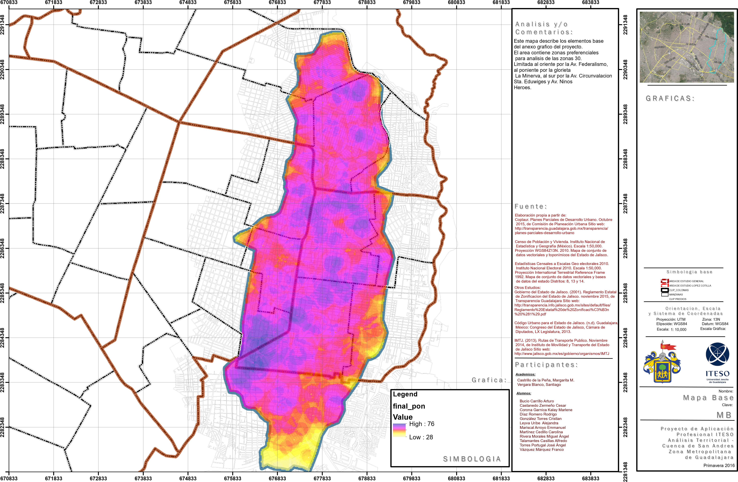

Imagen: Sumatoria de marginación por distribución de equipamiento.

El análisis muestra como existe una clara problemática en la zona sur de la cuenca, y a los alrededores de ella, correspondiente a la zona de tlaquepaque.

Debemos subrayar que todos los establecimientos tomados en cuenta se obtuvieron desde Denue y Since, por lo tanto,se tratan de establecimientos formales y datos oficiales. En este estudio no se toman en cuenta los elementos informales o no registrados. Por lo que puede haber cierto grado de variación en cuanto a los resultados si tomáramos en cuenta todos los elementos informales.

El resultado nos demuestra que la zona de estudio esta muy consolidada, cuenta con una gran cobertura de servicios publicos y equipamientos, sin embargo no deja de ser una zona en la cual debemos de poner mucha atención, existe un sin numero de problematicas relacionadas con el tema como lo son el desorden y la contaminación. Esta es la primera parte de un extenso análisis de diferentes temas que se pueden realizar si se sigue la metodología explicada en el inicio del documento. El siguiente paso sería seguir con temas como: riesgos en la zona que incluyan los naturales y los que dicta protección civil, evaluar las caracteristicas de poblaciony por ultimo hacer una sumatoria e identificar las zonas que requieren mayor atención dentro del área de estudio.

CAPITULO VII: BIBLIOGRAFIA.

http://www.inifech.gob.mx/certificacion/normatividadespacioseducativos/planeacionprogramacionyevaluaciontomo2.pdf
-Re-densificación con base a la vivienda vertical: una apuesta por la calidad de vida Arq. Kathya Del Rosario Gómez Torres Neri﻿ | pp: 81-94

Estructura del sistema normativo (Sedesol). (n.d.). Obtenido Noviembre 8, 2015, de http://es.slideshare.net/viry9012/estructura-sedesol

Testimonios de los riegos de vivir en una cuenca, peligros, enfermedades y dificultades que presenta.
Obtenido de: http://www.lanacion.com.ar/1230797-el-riesgo-de-vivir-junto-a-la-contaminacion

http://www.conapo.gob.mx/work/models/CONAPO/Resource/862/4/images/06_C_AGEB.pdf

